INTRODUÇÃO

O déficit habitacional principalmente nos países de terceiro mundo é muito grande. Segundo Aristides Cordeiro, consultor do Sindicato das Industrias da Construção Civil do Estado do Paraná, houve um incremento absoluto do déficit habitacional ajustado, que passou de 5.374.380, em 1991, para 6.539.528 unidades habitacionais em 2000 – acréscimo de 21,7% no decurso de quase uma década, a uma taxa de crescimento de 2,2% ao ano. Houve alteração na participação dos valores dos quadros urbano e rural, em função da elevação do grau de urbanização brasileiro: o déficit habitacional ajustado urbano cresceu consideravelmente, ao passo que houve redução absoluta do dado estimado para as áreas rurais. O déficit habitacional ajustado urbano passou de 3.743.594 unidades, em 1991, para 5.297.946, em 2000, com acréscimo de 41,5% no período, a uma taxa de 3,9% ao ano. Já o déficit ajustado rural decresceu de 1.630.786 unidades, em 1991, para 1.241.582, em 2000, com retração de 23,9%, a uma taxa negativa de 3% ao ano. Parte deste comportamento decorre da própria evolução diferencial do número total de domicílios em cada uma das situações. Percentualmente, o déficit habitacional estimado para o Brasil, em 2000, equivale a 14,8% do estoque de domicílios particulares permanentes, um pouco mais baixo nas regiões metropolitanas (13,7%), não se verificando diferenças significativas entre percentuais para as áreas urbanas e rurais. Entre 1991 e 2000, o total estimado de domicílios particulares permanentes ocupados no Brasil passou de 35 milhões para 44,9milhões.
As necessidades atuais de incremento e reposição do estoque de moradias possuem incidência notadamente urbana absorvem 81,3% do montante estimado, porém não exclusivamente metropolitana. Estas áreas participam com apenas 29,3% da demanda total englobam 1.951.677 unidades.O conjunto metropolitano apresentou incremento de 34% em suas estimativas de déficit habitacional ajustado no período em foco, a uma taxa média de crescimento de 3,3% ao ano. As regiões metropolitanas representavam 26,1% do total nacional, em 1991, tendo elevado sua participação para 28,9% do déficit brasileiro, em 2000. As mais representativas continuam a ser São Paulo e Rio de Janeiro. No entanto, há perda de posição relativa do Rio de Janeiro, de 24,9%, em 1991, para 19,6%, em 2000. Este comportamento decorre do reduzido acréscimo relativo de déficit habitacional estimado em 2000 na região metropolitana do Rio de Janeiro, ao passo que são expressivos os acréscimos ocorridos nas demais regiões metropolitanas, principalmente as de Curitiba e Belém.
Em grandes cidades como São Paulo estima-se que aproximadamente 17% da população economicamente ativa está desempregada. A indústria da construção civil é de grande importância para o desenvolvimento da nação, tanto do ponto de vista econômico, destacando-se pela quantidade de atividades que intervêm em seu ciclo de produção, gerando consumos de bens e serviços de outros setores e, do ponto de vista social, pela capacidade de absorção da mão-de-obra.
A importância econômica do setor da construção civil é representada pela sua participação no Produto Interno Bruto-PIB, o setor industrial, participou no PIB, no período de 1975 à 1985, com aproximadamente 40% do total, concorrendo, a construção civil, com 6,5%, que corresponde a 16,2% no total das indústrias. Em 1990, a indústria reduziu sua participação para 34,3%, sendo 6,9% a construção , e em 2000 a construção participou com 9,6% . Desta forma, sua participação no total das indústrias chega a 20,3%. Pode-se observar que isto resultou, em termos relativos, a um crescimento mais acentuado na construção do que na indústria de transformação.
O setor também participa na Formação Bruta de Capital Fixo, já que é responsável pela construção de edificações: indústrias, centros comerciais, escolas e hospitais. Sua participação na População Economicamente Ativa (PEA) é também expressiva: em 1980, a construção foi responsável pela absorção de 7,3% enquanto que neste mesmo período, o total das indústrias absorvia 24,9%. Já em 1986, a construção representou 6,5% da PEA .
Por outro lado o Brasil é um país com evidente vocação florestal e a madeira sempre esteve presente no cotidiano humano, suprindo suas mais diferentes necessidades. Suas características possibilitam diversas aplicações. Porém é freqüentemente relacionada ao processo artesanal de fabricação, que é dominado por poucos e por isso há a tendência da substituição de objetos e construções em madeira por outros produtos industrializados. Há um aspecto muito positivo no uso da madeira em móveis, objetos e principalmente na construção civil, é uma fonte natural e renovável de recursos. Apesar de ser uma fonte renovável, a madeira não pode ser encarada como uma matéria prima inesgotável, de baixo custo e facilmente substituível, estando inclusive sujeita às previsões alarmistas quanto ao futuro de suas reservas. LEVY & DICKINSON citado por BENEVENTE (1995) consideram que até o ano 2020 todas as florestas tropicais fisicamente acessíveis terão sido cortadas.
A energia solar responde pela formação da madeira e a usinagem requer baixo consumo energético. Ainda sobre a questão energética KOCH (1992) apresenta um estudo comparativo sobre acréscimo de consumo energético e dióxido de carbono na atmosfera devido à substituição da madeira por outros materiais de construção.
Uma pequena quantidade de árvores cortadas são destinadas à construção civil. Na Europa ocidental 50% da madeira disponível é destinada à construção. Em 1999 segundo a Revista da Madeira, o Brasil apresentou um de seus maiores volumes de vendas, incluindo madeiras brutas, serradas e industrializadas, sendo que o volume total atingiu U$1,39 bilhão o que representa um volume de exportações 52,3% em relação ao ano de 2001. Um dos fatores que levaram a esta alta foi a desvalorização cambial e o incentivo do governo, e de várias instituições privadas visando orientar e preparar as empresas para a exportação.

2. OBJETIVOS

2.1 OBJETIVO GERAL
- Projetar um protótipo de habitação utilizando madeira e produtos reconstituídos de madeira.

2.2 OBJETIVOS ESPECÍFICOS

- Apresentar formas adequadas de utilização de produtos de madeira na geração de alternativas tecnológicas de baixo custo para construção de habitação de interesse social.
- Adaptar alternativas construtivas à realidade brasileira
- Desenvolver um protótipo com materiais alternativos
- Criar novos usos para velhos materiais, ampliando mercados e agregando valor a produtos da madeira.

3. REVISÃO DE LITERATURA

No Brasil segundo SHIMBO (1998) apesar da oferta de madeira, das potencialidades de reflorestamento e de uma crescente demanda por moradias, o uso da madeira na produção de habitação é irrisório quando comparado com a América do Norte e alguns países da Europa. Restringe-se apenas a produtos de acabamento como pisos, rodapés, meia cana, estrutura do telhado e esquadrias. Apesar deste fato existem algumas tentativas no sentido de pesquisar e promover o uso da madeira de reflorestamento na construção de moradias.
O uso da madeira na construção civil se deu fundamentalmente no oeste paulista e no norte do Paraná, com a colonização inglesa, e em toda a região sul com a colonização italiana, alemã e polonesa. Estas edificações eram construídas com tábuas no sentido vertical pregadas sobre uma estrutura com mata juntas para eliminar o problema das frestas entre as tábuas. Este sistema foi muito difundido e utilizado em outras regiões do país, onde havia muita madeira nativa, pois outros materiais de construção como tijolos e cimento eram escassos. Gradativamente estes materiais foram se tornando mais acessíveis e as edificações foram sendo substituídas por alvenaria de tijolos.
De acordo com CÉSAR & SÜCZ (1998), embora tenhamos tecnologias disponíveis para construções de casas de madeira, este conhecimento ainda está restrito às universidades, em função do pouco diálogo existente por parte dos empresários, que produzem casas de madeira, com os pesquisadores universitários. Outro fator que contribuiu para esta realidade é o fato de que o nosso mercado consumidor, no passado, não foi muito exigente em relação aos produtos disponibilizados pela indústria nacional da construção civil. Por outro lado esta situação começou a mudar com a busca de alternativas construtivas mais rápidas e econômicas. Outro aspecto importante é a questão da qualidade, desperdícios e processos construtivos. Os consumidores atingiram uma consciência e um nível de exigências muito maior.
Há algumas tentativas no Brasil no sentido de propor soluções utilizando diferentes tipos de madeira e sistemas construtivos. Apresentaremos uma descrição sucinta de cada experiência (Tab. 1). Separamos em categorias de acordo com o material e o sistema construtivo utilizado.

TABELA1- SOLUÇÕES PROJETUAIS PARA CONSTRUÇÕES EM MADEIRA.
Partido Estrutural | Tipo de Projeto/ obra | Local/ Origem
Parede portante
Parede estrutural de pranchas de 4,5cm e montantes guias | Pré fabricado comercializado | CASEMA  Paragominas
Painéis portantes Lambris  Macho e fêmea encaixados (2x11) | Unidades executadas | FUNTAC-AC
Painéis sanduíche portantes pré fabricados | Unidades executadas | IPT- Prefeitura de Campos do Jordão,SP
Painéis portantes montado  “ïn loco” | Proposta Protótipo | MOURA, J.  Mestrado
Painéis portante módulo base 28cm desmontável | Unidades implantadas | Salto Osório  Acampamento de obra
Painéis portantes pré cortados | Unidades | IPT/SHAM-AM
Estrutura Pré fabricada + taipa de mão | Proposta | ZANINE C.  DAM –Brasilia
Painéis portantes sanduíche  Volumétricos | Proposta protótipo | HELLMEISTER, L.  Mestrado
Sistema construtivo IF utilizando pinus | Proposta | CRUZEIRO,E.&INO,A.  Mestrado
Pilar-viga
Pilar –viga com tábuas verticais | Construções locais  Presidente Prudente | BITENCOURT,R.  Mestrado
Pilar –viga com tábuas verticais | Proposta protótipo  Norte do Mato grosso | OTA,C  Doutorado
Pilar –viga painéis sanduíche | Proposta | GONÇALVES,R  TGI
Pilar–viga com tábuas macho e fêmea encaixadas no pilar. | Pré- cortado  Unidades executadas | Instituto Florestal Horto de Manduri  SP
Pilar –viga com tábuas verticais | Construções locais  Norte do Paraná | ZANI,A.A.C  Mestrado
Pilar –viga com tábuas verticais | Construções locais | Manaus –AM
Pilar –viga com vedação de elementos =industruializados | Proposta unidades executadas | OCA – Casas pré fabricada
Pilar –viga com modulo de 122cm | Proposta modelo | ARAÚJO,J.  Rio de Janeiro
Pilar –viga com tábuas ou chapas encaixadas nos pilares (10X10) | Unidades executadas (escolas) | PORTO,S.  Manaus-AM
Pilar –viga c/ fechamento em taipa | Projetos avulsos | COSTA,L.  Manaus-AM
Painéis sanduíches modulados em 60cm | Proposta Protótipos | ROSSO,T.  (eng) ASPECO
Pilar –viga c/ fechamento em taipa de mão | Construções locais  Araucária PR | PUC-PR
Pilar –viga c/ fechamento em taipa | Arquitetura tradicional | VASCONCELO,S.
Pilar –viga estruturas pré fabricadas + painéis | Projeto | Ghab  EESC- USP
Pilar –viga madeira roliça | Projeto | CALDAS,J.Z.  Nordeste
Pilar –viga madeira roliça  Eucalipto | Casa horto  Fundão -ES | Ghab  São Carlos
Fonte: BENEVENTE,1995 (MODIFICADA)

  - CONSTRUÇÕES EM MADEIRA DE EUCALIPTO ROLIÇO

Existem várias construções utilizando estrutura de eucalipto roliço, em Curitiba por exemplo, a Secretaria de Meio Ambiente, a Universidade Livre do Meio Ambiente, e algumas construções em parques da cidade utilizaram este sistema. Podemos encontrar várias outras edificações utilizando eucalipto roliço. O desdobro e a secagem ainda constituem uma operação de risco devido às tensões de crescimento. Quando o eucalipto é utilizado desta forma o fato de ocorrerem rachaduras de topo tem pouca importância. Segundo STEINER (1998) a utilização na construção civil, da madeira roliça tratada em autoclave, não se restringe apenas a peças simples, mas inclui ainda estruturas e acabamento, substituindo com vantagens outros materiais. Ela pode ser empregada em conjunto com concreto, alvenaria, estruturas metálicas e vidros ou de forma exclusiva. Além disso, deve-se enfatizar que a madeira roliça amplia consideravelmente o espectro de recursos estéticos, prestando-se tanto a projetos simples e rústicos quanto a projetos de grande sofisticação e elegância. A utilização da madeira roliça, tratada em autoclave, em sistemas construtivos pilar-viga com fechamento em alvenaria é uma alternativa de uso em relação ao concreto e estruturas metálicas, reduzindo o tempo de execução da obra e custos. ( Fig. 1 e 2)

FIGURA1- UTILIZAÇÃO DA MADEIRA DE EUCALIPTO ROLIÇO EM HABITAÇÕES
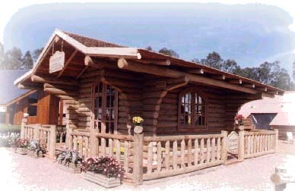
Fonte : STEINER, 1998

FIGURA 2- UTILIZAÇÃO DA MADEIRA DE EUCALIPTO ROLIÇO EM

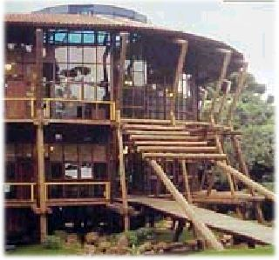
CONSTRUÇÕES POLIVALENTES

Fonte : STEINER, 1998
A madeira de eucalipto apresenta grandes vantagens como material de construção. Podemos destacar o baixo consumo energético em seu processamento, a alta durabilidade natural , e propriedades mecânicas desejáveis para a utilização na construção civil. Grande parte da madeira de eucalipto plantada destina-se ao suprimento da indústria de carvão vegetal, por suas propriedades desejáveis, a substituição das madeiras nobres ainda é um desafio, pois a floresta plantada foi manejada com outros fins. A madeira de eucalipto na forma roliça ou serrada pode ser utilizada na construção civil substituindo as madeiras nativas tradicionais. INO (1981), afirma que:“Uma das alternativas de construção possível, tendo em vista a utilização de madeira de reflorestamento é o uso do eucalipto na forma roliça…”
Neste trabalho SHIMBO &INO (1998) apresentam três projetos com diferentes formas viáveis de utilizar o eucalipto de reflorestamento:

a)Programa hortos municipais, ES
O sistema construtivo consiste na utilização de toras de Eucaliptus tereticornis cravada na terra sem tratamento, com alburno removido. Foram executadas varandas com meias toras em volta de toda a edificação. O piso foi elevado, utilizando-se laje de concreto. O sistema de paredes foi feito com a sobreposição de toras de diâmetro médio de 16-20cm, com desbaste das duas faces paralelas e fixação feita por meio de ferro de construção de 3/8”. O sistema de cobertura em tesoura de Eucaliptus grandis , roliço terças em Eucaliptus. tereticornis e caibros em madeira serrada. As paredes hidráulicas foram projetadas em alvenaria.

b) Fundão –ES
Sistema de fundação em E. tereticornis sem tratamento, apenas com pintura em creosoto, cravada na terra, envolvida em concreto, o topo recebeu pintura asfáltica. O sistema de vedação é feito com montantes em eucalipto serrado e aplicação de tela contra a penetração de insetos. O revestimento externo foi executado em costaneiras de E. tereticornis, com desbaste nas laterais, posicionados verticalmente e revestimento interno em lambri de angelim amargoso.

c) Projeto “Casa Horto”
O sistema construtivo é formado por seis subsistemas fundação, estrutura modular, piso cobertura e vedação. O sistema viga/pilar modular com vãos de 3x3m possibilita a ampliação das quatro faces, utilizou-se E. citriodra, diâmetro médio de 18cm , totalmente entalhado e as ligações principais cavilhadas. O sistema de fechamento se apresenta em dois tipos: painel sanduÍche pré fabricado e sistema de toras sobrepostas. Encaixada entre os vãos e pilares A área molhada recebe sobre os painéis de compensado o revestimento impermeável (Perstorp) de espessura 0,8mm. O piso recebe também o mesmo laminado decorativo de espessura maior que 2mm, colado com cola de contato. A cobertura faz parte do sistema estrutural, com terças e caibros roliços com desbaste em apenas uma face, coberta com telha cerâmica. O piso elevado é de assoalho sobre barroteamento.

3.2 SISTEMAS CONSTRUTIVOS PRÉ-FABRICADOS UTILIZANDO MADEIRA SERRADA

3.2.1 Casa modular padrão Instituto Florestal (IF), sistema construtivo utilizando pinus

Este trabalho mostra a possibilidade de desdobro de troncos de 13 cm resultante de desbastes intermediários de Pinus eliotti na construção de casas. Foi desenvolvido um sistema modular para atender as necessidades do Instituto Florestal, relativas às demandas de residências para funcionários e outras construções em áreas de Parques pertencentes à Secretaria de Estado do Meio ambiente do Estado de São Paulo (CRUZEIRO& INO, 2000). O sistema IF comprova a viabilidade de uso da madeira de pequenas dimensões oriundas de reflorestamento de pinus para construção de edificações, indicando maior aproveitamento das florestas e colocando a perspectiva de um manejo sustentável com o objetivo de produzir madeira para construção.
Na concepção do sistema construtivo IF foi adotado um sistema estrutural modular, que é uma forma de organizar todos os elementos de uma edificação sobre a base de uma medida comum, com dimensões uniformes, que se denomina módulo. Segundo JUNTA DEL ACUERDO DE CARTAGENA (1980), a coordenação modular caracteriza projetos e construções de edifícios racionalizados e produzidos segundo as bases de um sistema industrial, tem especial importância para construções com madeira, pois sua aplicação melhora a eficiência e economia de produção, comercialização e transporte. Neste caso é utilizado 1,00 m como unidade de medida. Esta medida se repete apenas no plano horizontal, constituindo a trama modular.
Segundo ROSSO citado por CRUZEIRO & INO (2000) a coordenação modular estabelece um Sistema Modular de Referência, uma correlação entre as dimensões da edificação e as dimensões dos componentes. É este sistema que permite usar a unidade de medida padrão para se proceder à locação dos componentes no projeto e na obra. A locação da obra, portanto, geralmente é executada pelo eixo modular. Este sistema é constituído de pontos, linhas e planos originados por um sistema cartesiano básico, formado por eixos ortogonais X e Y, dele se originam quadrículas planas, com a unidade de medida de 1,00 m que, se somadas, determinam o comprimento e a largura dos ambientes.
O princípio básico do Sistema IF é a modulação em 1,00 m, sendo no sentido transversal o comprimento igual e limitado a 6,00 m (tamanho padrão da tesoura), sendo que a modulação no eixo longitudinal também determina o espaçamento das tesouras da cobertura, sempre em duas águas. A modulação de 1,00 m também é requisito básico para a locação dos pilares, estes apresentam função estrutural e construtiva: apoio das tesouras, fixação das tábuas das paredes e fixação de esquadrias. A estrutura acontece independente da vedação, as cargas da cobertura são transmitidas aos frechais ,e aos pilares que transmite à fundação.
O sistema construtivo é constituído por uma base de madeira apoiada em vigas baldrames e barrotes sobre a fundação. Os pilares tem função estrutural com a fixação feita após a conclusão da base de madeira (pés direito- PD, de no máximo 2,80m), também servem como apoio para a fixação dos painéis parede. As paredes são construídas com tábuas de madeira, com sistema macho e fêmea, formando painéis do tipo sanduíche (Fig 3).

FIGURA 3 – SISTEMA IF- PERSPECTIVA DA ESTRUTURA
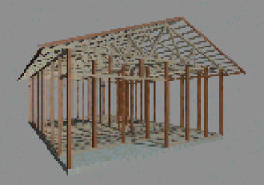
Fonte: CRUZEIRO &INO, 2000
3.2.2 Sistema de vedação pré-fabricado em madeira

Segundo LAGO& SUCZ (1998) existe, nos dias atuais, uma gama muito grande de empresas que produzem casas pré-fabricadas com espécies de madeira e sistemas construtivos diversificados, e alguns serão listados a seguir:

Casema – Empresa com a unidade industrial em Paragominas, Pará, utiliza madeiras como o angelim-pedra, maçaranduba, jatobá e corupixá. A empresa efetua o manejo ambiental, seu sistema construtivo é o canadense, que consiste de montantes onde se encaixam pranchas de 4,30 cm de espessura com encaixe macho e fêmea. A estrutura do telhado é convencional, utiliza terças, caibros e tesouras, de acordo com o vão a ser vencido. Como particularidade este sistema construtivo tem uma série de componentes padronizados, concebidos para a utilização de madeira úmida.(Fig. 4)

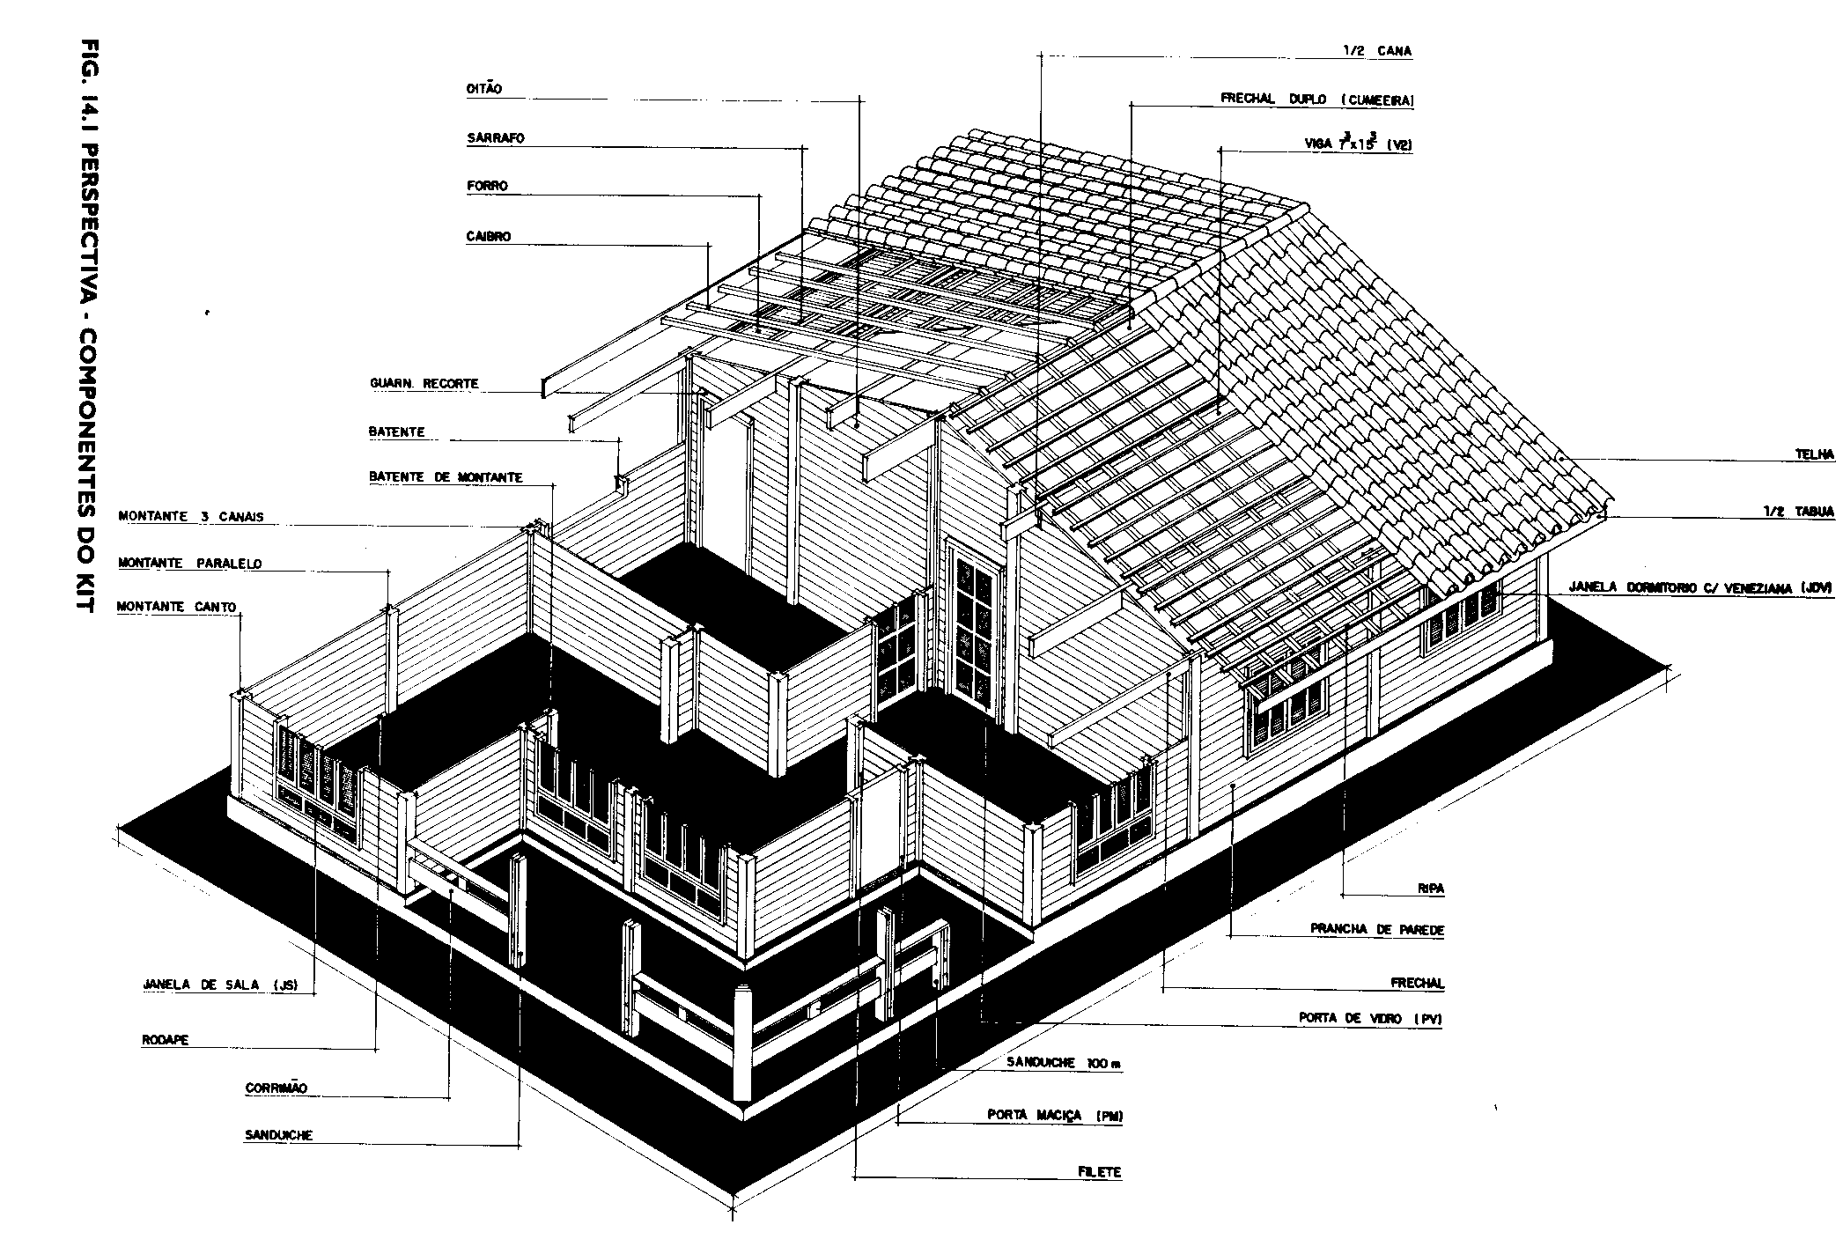
FIGURA 4 – SISTEMA CONSTRUTIVO CASEMA - COMPONENTES
Fonte : MANUAL SISTEMA CONSTRUTIVO CASEMA, 1982

Madezzati – Empresa com sede em Caxias do Sul, RS, utiliza um sistema misto onde a madeira nobre está presente na estrutura. Suas paredes são feitas de painéis revestidos de placas de amianto Segundo o fabricante este garante o isolamento térmico e acústico e protege a edificação contra intempéries. Seu custo por metro quadrado é de US$120,00

Batistela – Unidade localizada em Lajes e Rio Negrinho utiliza pinus tratado em autoclave. O sistema construtivo baseia-se no wood light frame sistema leve. Os montantes são de pinus, o revestimento externo de chapas de compensado com acabamento em grafiato , uma espécie de massa acrílica , internamente é utilizado um painel chamado dry wall (gesso acartonado), com acabamento em massa corrida e pintura. A cerâmica nas áreas úmidas é colocada sobre a chapa de compensado de pinus tratado. O preço médio por metro quadrado é de aproximadamente U$ 300,00.

3.3 PROPOSTAS PARA HABITAÇÃO SOCIAL EM MADEIRA

Segundo TRAMONTANO&ATIQUE (1998) a arquitetura social representa o que há de mais deplorável na arquitetura, pois o seu critério básico é a redução de custos, muitas vezes representando o interesse de alguns setores da construção civil e suas técnicas construtivas como a do concreto armado. O Grupo de Estudos de Habitação- Ghab (São Carlos, SP) procurou pesquisar o uso de materiais alternativos, sem uma preocupação formal efetiva. Foram desenvolvidas três propostas para habitação social utilizando materiais como a madeira de reflorestamento e terra crua. A primeira proposta é um projeto que utiliza painéis de vidro e madeira de eucalipto roliço. Este projeto foi construído em regime de auto construção por um casal no município de Luis Antônio, estado de São Paulo. Os pilares de eucalipto obedecem a modulação de 4mx4m. O que diferencia este projeto é o uso de alguns materiais de forma não usual, como exemplo as esquadrias de madeira funcionando como elemento de vedação. O custo da habitação neste caso deveria ser muito baixo.
A segunda proposta do grupo é a criação de uma edificação também produzida à partir de madeira de reflorestamento (eucalipto roliço). Neste caso a casa mede 9m de altura e 12,5m de comprimento por apenas 2,5m de largura, uma solução inovadora. Os fechamentos externos são de laminas de madeira (brises-soleil) em toda altura das maiores fachadas laterais, de forma que a luz natural seja filtrada e permita a ventilação cruzada em todos os ambientes. Nas áreas molhadas este projeto utilizou chapas de fibra de vidro montadas em quadros de cantoneiras metálicas (Fig. 5). Com este projeto o grupo teve a preocupação com o aspecto formal com um “design arquitetônico contemporâneo”. A casa laminar foi pensada para terrenos longos e estreitos. Como organização funcional a planta pode ser dividida de acordo com as necessidades de cada família, com exceção do piso térreo onde concentram-se as áreas molhadas. Este projeto tem uma particularidade é uma parceria entre a Universidade de São Paulo, Escola de Engenharia de São Carlos e a Escola Superior de Agronomia “Luis Queiroz” em Piracicaba, e objetiva a construção de um edifício para abrigar o Conselho de Estudantes de Engenharia Florestal, porém é uma oportunidade usada pelo grupo para o desenvolvimento de uma proposta para habitação.

FIGURA 5- CASA LAMINAR
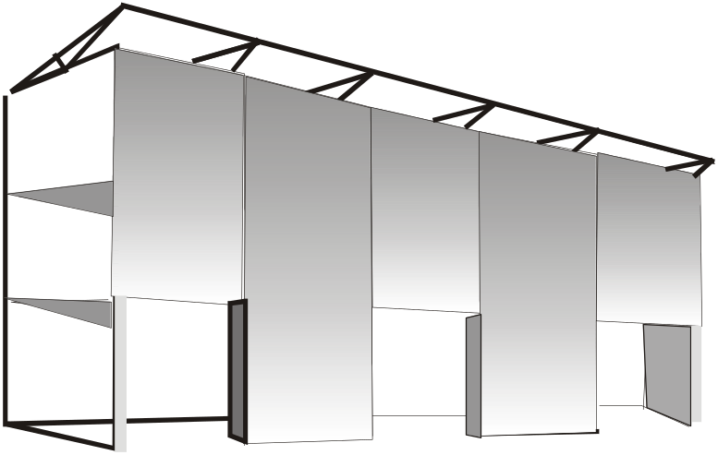
Brises-soliel
Fonte: TRAMONTANO, 1998

A terceira proposta, a casa plataforma, é projetada para ser construída sobre um tablado de 22,5m x 6m , uma trama de cubos.Toda a circulação se faz pela parte externa do tablado, o projeto é desenvolvido em apenas um pavimento. As aberturas são fechadas com esquadrias de correr, nas áreas úmidas está previsto a utilização de placas de concreto ou blocos de concreto celular. A cobertura é composta de arcos fazendo uma referência ás técnicas de madeira laminada colada. O fechamento da cobertura é feito através de chapas de onduladas de fibras de celulose prensadas com betume. Este projeto responde a uma demanda para a sede regional da Delegacia de Proteção aos Recursos Naturais da Secretaria de Estado do Meio Ambiente.
Destas três casas apenas a de madeira e vidro foi construída. A habitação é um produto de um esforço multidisciplinar, onde a qualidade do espaço construído é muito mais importante do que simplesmente uma somatória de valores., esperando que resulte num espaço habitável.

3.3.1 Habitação social em madeira, unidades habitacionais 001 e 002

Esta é mais um projeto do GHab, utilizando madeira de reflorestamento e terra crua. Foi desenhado utilizando o conceito de diversidade, que tem relação com os estilos de vida dos seus ocupantes. A limitação é a possibilidade da montagem da edificação em canteiro em três semanas. As casas possuem blocos de serviços e blocos de espaços, servidos de maneira a originar diferentes configurações. Outra característica é a diversidade de materiais: cada componente construtivo é resultado da utilização de diversos materiais. Por exemplo, peças estruturais de madeira contraventadas por peças metálicas. Este projeto é uma reflexão sobre a discussão da pré-fabricação de componentes na construção civil, preocupando-se apenas com o campo das soluções técnicas, passando muito longe dos conceitos de projeto de arquitetura. No campo da habitação de interesse social a preocupação com perdas e custos constitui a preocupação principal e às vezes o único critério que norteia a idealização dos projetos. Para este projeto foram criados vários blocos, de serviço, espaços servidos diversos tipos de coberturas, escada, rampas, passarela e cabine de higiene. Estes elementos podem ser agrupados de diversas formas.

A produção de uma série de componentes, diversos tipos de painéis que resultam em pouca variedade do modelo habitacional proposto. O diferencial deste sistema, é a combinação de vários componentes tridimensionais. Os materiais foram escolhidos de forma a prestar múltiplas aplicações. A madeira é utilizada nas cabines de higiene e no bloco central, são fixadas chapas de zinco em um quadro de madeira, utilizada nas portas deslizantes do térreo. Por ser uma edificação de baixo custo as peças de madeira utilizada são de pequenas dimensões. (Fig. 6 a 9 ). TRAMONTANO (1998) afirma que a variação de componentes como painéis porta, parede e janelas restringem a solução formal das edificações e reforça a mesmice das habitações.

FIGURA 6- HABITAÇÃO SOCIAL EM MADEIRA-UNIDADE 001
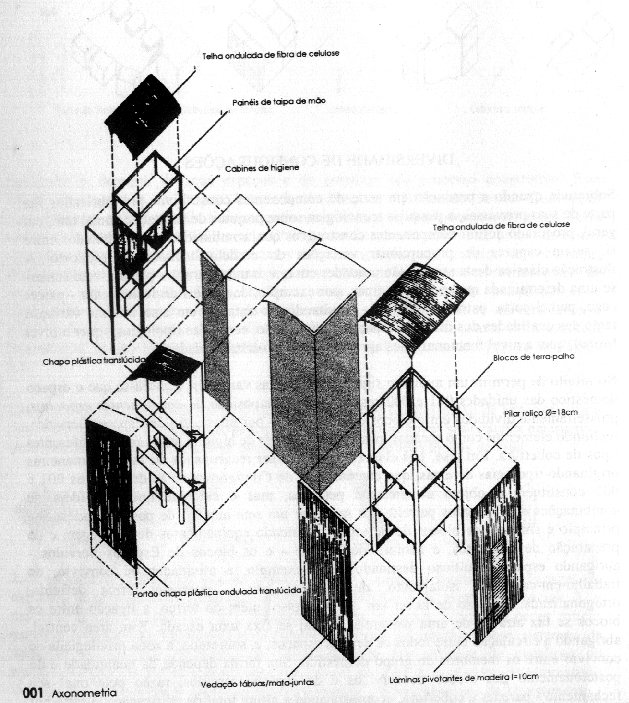
Fonte : TRAMONTANO,1998

FIGURA 7- HABITAÇÃO SOCIAL EM MADEIRA-UNIDADE 001 VISTAS EXTERNA

E INTERNA
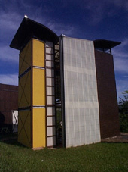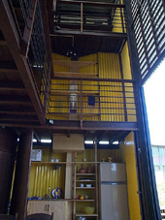
Fonte : TRAMONTANO,1998

FIGURA 8- HABITAÇÃO SOCIAL EM MADEIRA -UNIDADE 002
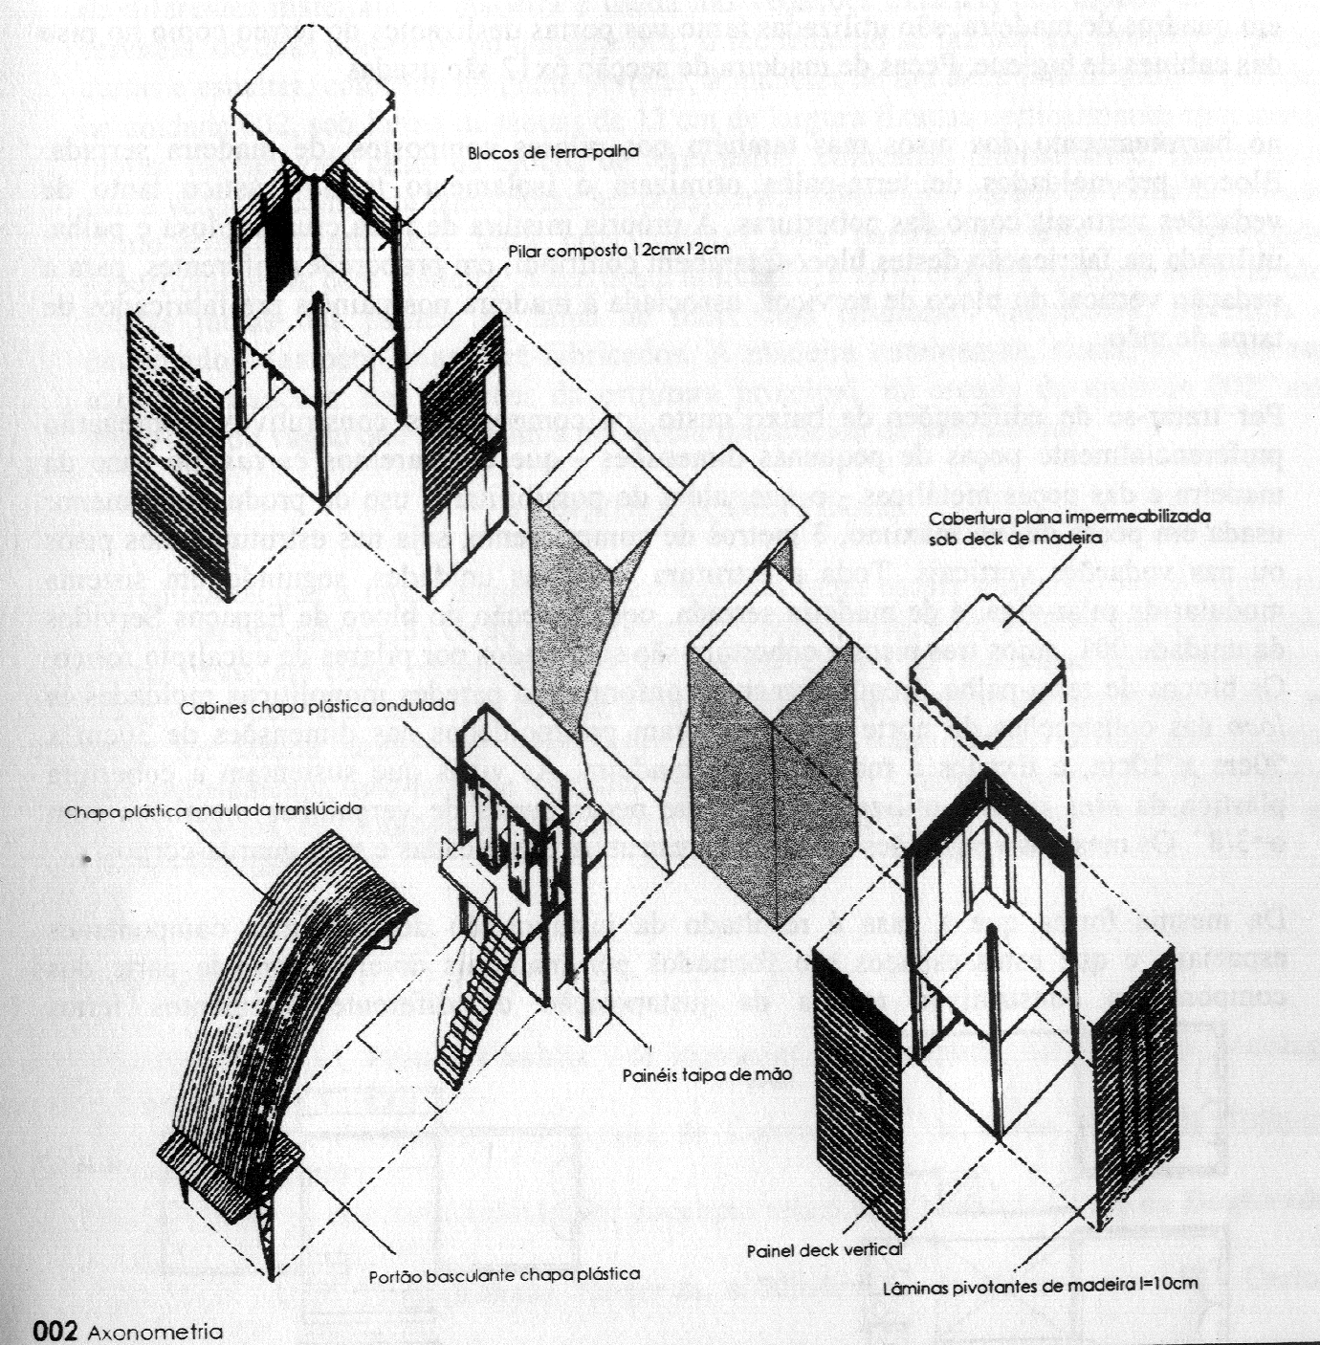

Fonte : TRAMONTANO,1998

FIGURA9- HABITAÇÃO SOCIAL EM MADEIRA -UNIDADE 002. VISTA EXTERNA

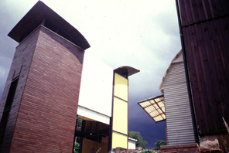

Fonte : TRAMONTANO,1998
3.3.2 Conjuntos habitacionais de interesse social, utilizando madeira de rejeito comercial

Este projeto foi desenvolvido pelo Ghab para a população que vivia nas regiões ribeirinhas de Cuiabá, MT, e teve que ser removida em virtude das cheias do rio. No desenvolvimento do sistema construtivo procurou-se utilizar uma modulação que atendesse as dimensões das peças de rejeito para um melhor aproveitamento na etapa da usinagem, tendo em vista a pré-fabricação dos componentes (painéis de vedação, tesouras para cobertura, portas e janelas) (Fig. 10). Outro pressuposto considerado para o processo de montagem das moradias foi o de realizar um número pequeno de operações no canteiro de obras. O sistema construtivo implantado utilizou 4,58m3 de madeira usinada e tratada. A unidade habitacional tem 32,35m2 de área construída e é composta de sala/cozinha, 2 quartos e a unidade sanitária.

FIGURA 10- FLUXOGRAMA – HABITAÇÃO DE INTERESSE SOCIAL
seleção e coleta do rejeito
1. USINAGEM E TRATAMENTO DA PEÇAS
transporte de peças
Marcelândia – Cuiabá

2. PRÉ FABRICAÇÃO DOS COMPONETES (PRÉ CORTE)
INDÉA-Cuiabá MT
transporte de peças
INDÉA – Canteiro
3. MONTAGEM DAS UNIDADES
Fonte: SHIMBO & INO,1998

3.3.3 A Madeira de reflorestamento como alternativa sustentável para a produção de habitação social

Apesar da multiplicidade dos recursos florestais, no Brasil a questão da construção civil envolve interesses de grandes oligarquias, como a do aço, concreto e plástico. Produtos utilizando estes materiais vão se industrializando e gradativamente substituindo a madeira. A pouca utilização da madeira de reflorestamento tem origem na falta de informação das possibilidades da madeira pelos empresários e dirigentes públicos, elevação do preço da madeira e baixa produção de madeira de qualidade. O estigma de que o pinus é madeira susceptível ao ataque de micro organismos e o eucalipto é madeira de baixa qualidade, sofrendo rachaduras levaram ao preconceito com relação ao uso da madeira.
SHIMBO& INO (1998) definiram uma série de parâmetros para o desenvolvimento e análise do grau de sustentabilidade de um empreendimento sob o ponto de vista social, econômica e tecnológico bem como variáveis para avaliação florestal.
A madeira de reflorestamento é uma alternativa para a melhoria das condições de vida da população de baixa renda. Quanto ao aspecto florestal e ambiental, a madeira de reflorestamento à partir de esforços conjuntos pode ser plantada e manejada para este fim, garantindo estoques para as gerações futuras. Sob o ponto de vista sócio econômico pode gerar oportunidades de trabalho em regiões com vocação florestal nas várias etapas da cadeia produtiva ( serrarias, fábricas de componentes, carpintaria e usinas de tratamento). Com um baixo investimento de capital é possível transformar a produção centralizada pela descentralizada em forma de cooperativas ou pequenas empresas.
Os esforços em direção à produção de habitações de interesse social sustentáveis, é um esforço conjunto de vários segmentos (florestas, serrarias, fabricantes e construtores) e principalmente integrando profissionais de diversas áreas do conhecimento, que possam interagir nos aspectos político, cultural, ambiental e, inclusive em dimensões éticas e estéticas.

3.4 SISTEMAS CONSTRUTIVOS UTILIZANDO PAINÉIS DE MADEIRA COMO VEDAÇÃO

3.4.1 Sistema de vedação pré-fabricado em madeira de pinus – painel sanduíche

Sistema de vedação composto por um tipo básico de componente ossatura com dimensões de 100cmX240cm (NAVARRO &INO,1998). O sistema proposto e experimentado é composto pelas ossaturas pré–fabricadas mais chapas de aglomerado (chapa seta) acrescidos pelos acabamentos de canteiro: lambris pelo lado interno e tábua mata junta pelo lado externo. A ossatura é composta de três montantes: duas travessas principais , quatro travessas secundárias, e quatro diagonais ( Fig. 11).

FIGURA 11 – OSSATURA SISTEMA DE VEDAÇÃO PRÉ- FABRICADO EM
MADEIRA DE PINUS (1-lambris; 2-ossatura; 3-chapa de aglomerado; 4-sarrafos de fixação;
5-tábuas; 6-mata juntas)
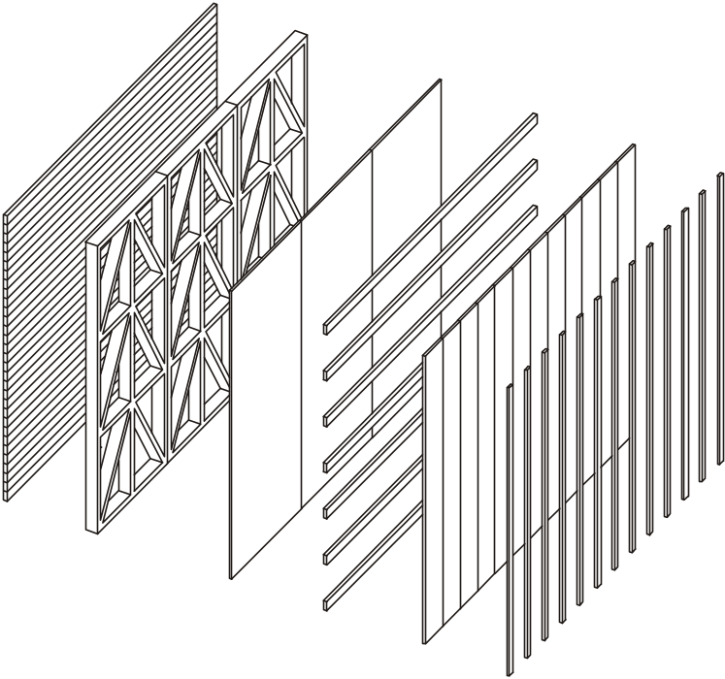
1
2
3
4
5
6
Fonte: NAVARRO & INO, 1998
3.4.2 Sistema de estruturas leves de madeira (Light Framming)

O sistema de construção com estruturas leves de madeira LWFC (light wood framed construction) é bastante difundido na América do Norte (MURRAY&BACH,1998). É uma técnica que utiliza basicamente painéis estruturados com vigas de madeira na secção transversal, geralmente pouco espaçadas que formam um quadro sobre o qual é colocado um fechamento de chapas de madeira. O piso geralmente é construído em concreto, embora atualmente seja possível utilizar madeira tratada com preservativos que evitam a deterioração das peças. A figura 12 abaixo mostra as secções transversais de uma parede externa. Os membros verticais, denominados escoras possuem uma secção transversal de 38mm de espessura e profundidade determinada pelo isolamento térmico. As escoras suportam a carga vertical dos pisos e cobertura que é transmitida pelas vigas correspondentes. O fechamento externo é feito com chapas de madeira compensado ou OSB (Oriented Standard Board) com pelo menos 6mm de espessura e o fechamento interno é feito com placas de gesso. Na América do Norte a maioria das coberturas são inclinadas com revestimento composto por pequenas placas denominadas shingles. A estrutura da cobertura é um triarticulado apoiado sobre as paredes externas.

FIGURA12 -SEÇCÃO TRANSVERSAL SISTEMA WOOD LIGHT FRAMMING
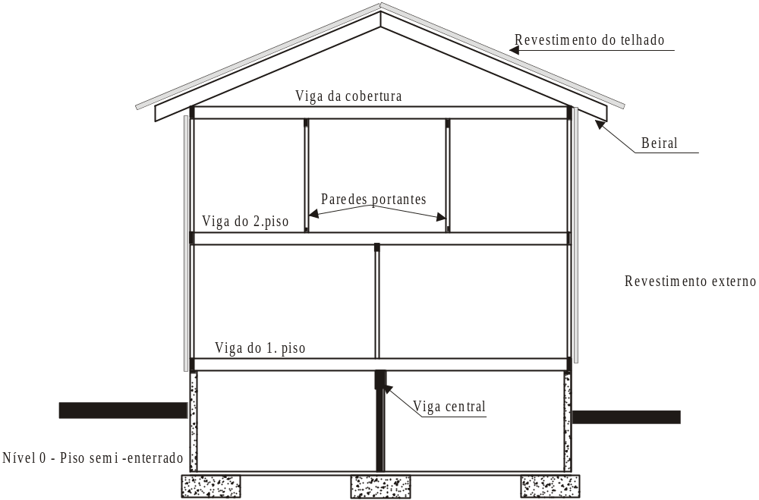
Fonte : MURRAY&BACH,1998

OLIVEIRA (1998) apresenta questões ligadas á viabilidade do uso da madeira na habitação. A definição de habitação é muito complexa e multidisciplinar, e envolve vários aspectos, desde a dimensão da necessidade básica, ou seja, a parte física, harmonia simbólica, bem estar ou até mesmo a dimensão social, por tratar-se de um problema tipicamente urbano. Para ALEXANDER (1996), ( in OLIVEIRA, 1998) é essencialmente um local para atividades mistas e diversificadas.
Sob o ponto de vista energético a madeira é um material de baixo consumo de produção, principalmente se comparado aos demais materiais utilizados na construção civil. Com a crise energética instalada em nosso país este é um aspecto de fundamental importância. A Tabela 2 mostra os valores de consumo energético para os diversos materiais.

TABELA 2- CONSUMO ENERGÉTICO NA FABRICAÇÃO DE DIVERSOS
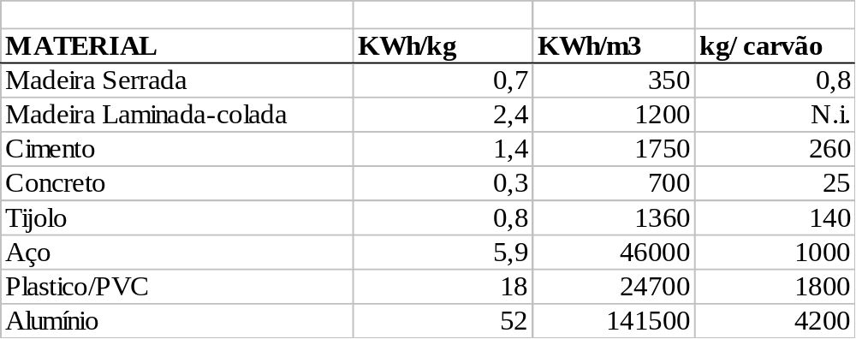MATERIAIS

Fonte: OLIVEIRA,1998

Segundo OLIVEIRA (1998), quanto mais energia despendida, maior é o dano ao ambiente. O processo de formação da madeira consome somente energia solar, combinada à química de nutrientes do solo, além disso o processo de formação da árvore contribui para o seqüestro de carbono, melhorando as condições ambientais. Também pode-se dizer que não há agressão ao meio ambiente na extração em um plantio manejado. Outro aspecto importante, em relação ao meio ambiente, é o fato da madeira ser biodegradável, pois a questão do lixo é um problema grave principalmente nos países desenvolvidos.
Em países como os Estados Unidos, Canadá , Austrália e Japão a madeira é muito utilizada na construção de habitações com resultados satisfatórios. Na Alemanha podemos encontrar construções tradicionais utilizando o sistema de pilar, em estilo enxaimel. O uso da madeira na construção civil já é consagrado. No Japão as construções tradicionais utilizam madeira na sua estrutura e vedação, atualmente há diversas empresas que fabricam casas em painéis de cimento madeira.

3.5 CARACTERÍSTICAS DA MADEIRA PARA USO NA PRODUÇÃO DE HABITAÇÕES

As principais propriedades que influenciam os diversos componentes da habitação do ponto de vista construtivo podem ser descritas de acordo com a Tabela 3, que relaciona o componente da obra, sua função e características desejáveis.

TABELA 3- PROPRIEDADES DA MADEIRA PARA O USO NA PRODUÇÃO DE
HABITAÇÕES
COMPONENTE | CARACTERISTICAS | FUNCÃO
Formas da fundação | Estabilidade dimensional, pode ser utilizada madeira de terceira categoria. As formas devem ser reaproveitadas várias vezes. | Concretagem da fundação
Pilares | Resistência à compressão, resistências ao ataque de fungos e insetos, madeira de primeira ou de segunda categoria, sem nós ou com pequena incidência de nós firmes. | Estrutural
Vigas | Resistência à compressão e à flexão, resistência ao ataque de fungos e insertos, madeira de primeira ou de segunda categoria, sem nós ou com pequena incidência de nós firmes. | Estrutural
Paredes internas | Bom isolamento acústico. Resistência ao ataque de fungos e insetos, resistência à compressão, estabilidade dimensional, as peças devem ser livres de defeitos tais como fendas, abaulamento e arqueadura | Vedação
Paredes externas | Bom isolamento térmico, resistência ao ataque de fungos e insetos, resistência à compressão, estabilidade dimensional, as peças devem ser livres de defeitos tais como fendas ,abaulamento e arqueadura. | Vedação
Esquadrias | Resistência ao ataque de fungos e insetos, as peças devem ser livres de defeitos tais como fendas, abaulamento e arqueadura. | Vedação
Estrutura do telhado | Resistência à compressão e à flexão, resistência ao ataque de fungos e insetos, madeira de primeira ou de segunda categoria, sem nós ou com pequena incidência de nós firmes. | Estrutural
Pisos | Boa resistência à abrasão, estabilidade dimensional, resistência ao ataque de fungos e insetos, as peças devem ser livres de defeitos tais como fendas, abaulamento e arqueadura. | Revestimento

3.5.1 Higroscopicidade

Na madeira verde há dois tipos de água: a água livre e a água de impregnação. A primeira está presente no interior das células e a sua perda dá-se naturalmente pelas próprias características da madeira em função da umidade do ambiente . A perda de água livre dá-se facilmente pela higroscopia e porosidade da madeira, em função da umidade do ambiente. A água de impregnação está contida nas paredes dos vasos traqueídes e raios medulares, e sua eliminação dá-se mais facilmente com a secagem artificial. Madeira com mais altos índices de umidade estão mais susceptíveis ao ataque de microrganismos por propiciar condições ideais ao seu desenvolvimento. A propriedade higroscópica da madeira é extremamente importante, pois para proteger a madeira contra a ação de microrganismos degradadores é importante fazer uma impermeabilização adequada das peças. É vital para a manutenção dos diversos componentes da habitação que a higroscopicidade seja mantida em níveis inferiores ao máximo recomendado, isto é 20%.

3.5.2 Retratibilidade

Segundo PFEIL (1989) a perda de umidade provoca, na madeira, reduções dimensionais. Esta redução ocorre diferentemente em cada uma das três dimensões (radial, tangencial e axial), ocasionando valores de retração diferentes que são responsáveis, ou explicam a maioria dos defeitos ocorridos durante a secagem. Existem algumas espécies que sofrem menos durante o processo de secagem devido à sua maior estabilidade dimensional, estas são mais indicadas às condições do ambiente externo. Em geral as folhosas se retraem mais que as coníferas, e as espécies mais pesadas do que as leves; na direção radial é encontrada quase metade da retração tangencial. Esta anisotropia é explicada pela existência de dois extratos de células com desenvolvimento diferenciado (lenho inicial e lenho tardio). Esse comportamento desperta tensões internas na madeira causando empenamentos, rachaduras e fendas de secagem. Estes efeitos indesejáveis podem ser minimizados evitando-se o desdobro no sentido tangencial, bem como a utilização da madeira com um conteúdo de umidade compatíveis com o ambiente em que será utilizado.

3.5.3 Principais defeitos da madeira

A qualidade da madeira, que chega à obra é importante não somente do ponto de vista estético, mas também é a garantia de resistência e durabilidade. Os defeitos podem ocorrer durante o crescimento da árvore, ou no processo de preparação da madeira (PFEIL,1989). A Figura 13 mostra os principais defeitos que podem ocorrer na madeira.

FIGURA 13- DEFEITOS DA MADEIRA (a.-nó provocando inclinação das fibras, b-fendas periféricas,
c- gretas greta parcial , e gretas completas, d-abaulamento, e-arqueamento, f-fibras reversas,
g-esmoado, h-empenamento )

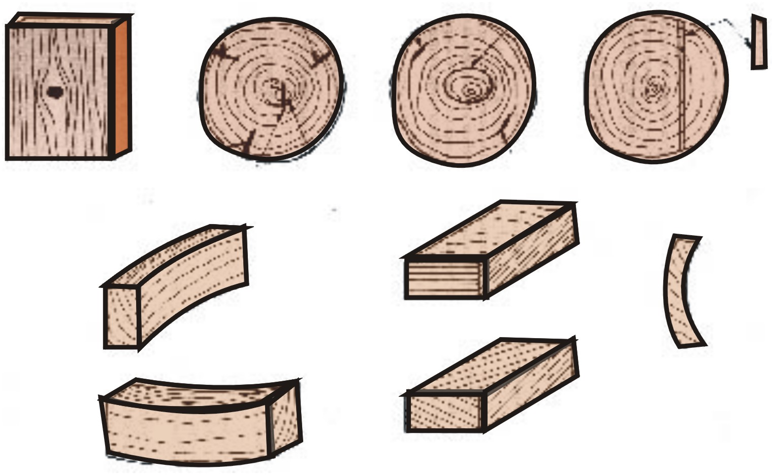
a.
b.
c.
d.
f.
g.
h.
f.
e.

Fonte: PFEIL , 1989

3.5.4 Densidade

A densidade é característica particular de cada espécie, há variação de árvore a árvore ou até mesmo de secções do próprio tronco, estas variações se dão através da distribuição dos diferentes tipos de células e proporções de vazios em relação ao tecido lenhoso. A umidade influi significativamente na densidade da madeira.

3.5.5 Propriedades térmicas

As trocas de energia entre o interior e exterior de uma edificação tem como determinante o envelope construtivo. A madeira é considerada um fechamento opaco, a transmissão de calor acontece quando há diferença de calor entre a temperatura interna e externa. A radiação incidente tem uma parcela absorvida e outra refletida, que depende da refletividade e da absortividade do material. Com a elevação da temperatura externa , haverá um diferencial entre a temperatura da superfície interna e externa, que traduzirá numa troca de calor entre as duas. Nesta fase a troca de calor se dá por condução e a intensidade do fluxo do calor vai depender do material, e da sua condutividade térmica(λ). Quanto maior for o valor de λ, maior será a quantidade de calor transferido entre as superfícies.

TABELA 4 – CONDUTIVIDADE TÉRMICA
MATERIAL | λ
Concreto | 1,5
Tijolo | 0,65
Madeira com massa específica elevada | 0,29
Compensado | 0,15
Carvalho, Ipê , Pinho , Cedro, Pinus | 0,15
Aglomerado | 0,14
Isopor | 0,03
Fonte : LAMBERTS, 1996

A madeira é considerada um material com baixa condutividade térmica devido à sua constituição. A transmissão de calor é dada pelo coeficiente da condutividade interna, a qual se define como a quantidade de calor que atravessa por hora, em estado de equilíbrio um cubo de um metro de aresta de uma face a outra, uma diferença de 1°C. A madeira tem um calor específico muito elevado, requer uma quantidade maior de calor que outros materiais, para alcançar uma determinada temperatura. O calor específico é em parte função da umidade e varia entre 0,4 e 0,7 Kcal/Kg ° C.
Entendendo os conceitos de transmissão de calor e o comportamento térmico dos materiais o arquiteto poderá dimensionar e especificar corretamente a espécie, e a bitola da madeira para cada caso.

    - Propriedades acústicas

A madeira é um bom condutor do som apesar da sua porosidade,a propagação do som, através das fibras tem sua velocidade de propagação quase igual a dos metais. Paredes construídas com dois ou mais elementos que não estejam diretamente em contato, (câmara de ar) são eficientes no isolamento acústico, porém a transmissão do som está diretamente relacionada ao peso do material.
A absorção do som é diferente de isolamento acústico, isolamento requer materiais pesados, a absorção requer maciez, porosidade. (Fig. 14)

A FIGURA14- ISOLAMENTO ACÚSTICO DE DIVERSOS MATERIAIS
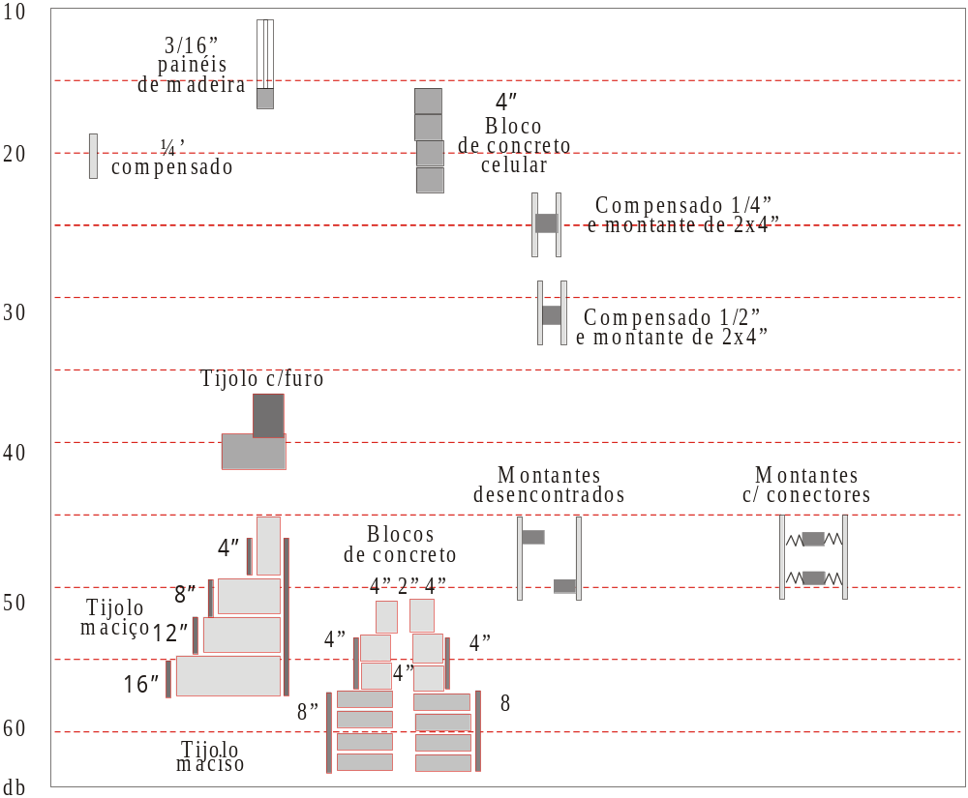
Fonte: KOLLMANN & COTÊ, 1968

    - Resistência Ao Fogo

Segundo BENTEVENTE (1995) a evolução de um incêndio em edificações depende dos materiais envolvidos. Os regulamentos de proteção ao fogo, usualmente classificam o material conforme sua resistência a temperaturas na ordem de 850º C , que é a temperatura do centro de um incêndio no qual o material deveria suportar até a extinção do mesmo. Todos os tecidos da madeira são combustíveis, mas apesar deste fato, apresenta uma resistência alta ao fogo quando comparada com outros materiais estruturais como por exemplo o aço. A madeira se carboniza lentamente na presença do fogo, havendo uma redução da sua secção transversal no lado exposto a uma velocidade de aproximadamente 0,64mm/minuto (HODKINSON 1976). Elementos com secção transversal maiores resistirão mais ao tempo, portanto é recomendado o cálculo de uma madeira de sacrifício necessária para satisfazer o tempo de resistência requerido.

    - Propriedades mecânicas

Segundo PFEIL (1989) os fatores que influenciam na resistência de madeiras de cada espécie são: a umidade; a posição da peça na árvore, defeitos na textura da madeira e o tempo de duração da carga.

      - Conteúdo de umidade e propriedades mecânicas

Segundo PFEIL (1989) a umidade tem uma grande influência sobre as propriedades mecânicas da madeira, principalmente sobre a estabilidade dimensional. A madeira atinge o ponto de saturação quando a água evapora e atinge o equilíbrio com o ar, por ser um material higroscópico há grandes variações em seu volume, de acordo com as estações do ano, período de seca etc. A variação volumétrica é mais evidente na direção tangencial, para uma redução de umidade de 30% para 0% seu volume pode variar de até 5 a 10% da dimensão verde.
A umidade recomendada para madeira depende do tipo de utilização (interna ou externa) bem como o clima da região em que ela será utilizada.

3.5.8.2 Massa específica e resistência da madeira

Intuitivamente, todos sabemos que, quanto mais pesada a madeira, melhor a sua resistência, porém devemos tomar um certo cuidado pois o peso específico é diretamente proporcional ao conteúdo de umidade. A Tabela 5 relaciona o peso específico aparente de diversas espécies de madeira no estado seco e úmido.

TABELA 5 –MASSA ESPECÍFICA DE VÁRIAS EPÉCIES
ESPÉCIE | Peso específico / verde  (10 a 20%) (Kg/m3) | Peso específico / seco  <30% (Kg/m3)
ALAMO | 750 | 530
CANELA | 870 | 560
ARAUCÁRIA | 1.100 | 830
EUCALIPTO | 1.150 | 800

3.5.8.3 Tensões admissíveis

Na prática, a madeira é um material muito heterogêneo e apresenta uma série de defeitos que reduz a sua resistência. Para se determinar as tensões admissíveis das diversas espécies de madeira deve-se multiplicar os resultados obtidos em laboratório por um coeficiente de segurança que leva em consideração a dispersão de ensaios, o tempo de duração do ensaio (ensaios rápidos), redução da resistência em peças de segunda categoria e um coeficiente de segurança em relação à ruptura (utilização em seu estado último). Os resultados podem ser observados abaixo:
- Tração axial paralela às fibras σ’c=0,20σc
- Flexão simples σ’f=0,15σf
- Tração axial paralela às fibras σ’t=0,15σf
- Cisalhamento longitudinal em vigas σ’=0,15σR
- Compressão normal às fibras σ’=0,06 x σc xχ
Deve-se identificar e calcular afim de dimensionar peças sujeitas à diferentes esforços. Para o calculo de esforços são levados em consideração as cargas que cada peça recebe, condições de uso, tipo de madeira a ser utilizada e forma da estrutura

  - A MADEIRA COMO ALTERNATIVA NA CONSTRUÇÃO DE HABITAÇÕES

Denomina-se Sistema Construtivo o conjunto de materiais, técnicas, componentes e elementos empregados na construção de uma moradia. Sistemas construtivos abertos são aqueles desenvolvidos a partir de um elenco de elementos e componentes da construção (paredes, lajes, coberturas, janelas, portas) os quais podem ser combinados em diferentes soluções arquitetônicas em que se variam a quantidade, dimensões e disposição dos diversos cômodos. Sistemas construtivos fechados são aqueles desenvolvidos a partir de um projeto arquitetônico único, que lhe serve de modelo. Os sistemas fechados não permitem variações na disposição e nas dimensões dos cômodos, das janelas, das portas ou de qualquer componente da moradia.

3.6.1 Sistema construtivo tipo viga–pilar e paredes com encaixe macho e fêmea

Como o próprio nome já define a estrutura é independente da vedação, ou seja, as paredes tem a função de vedar e os pilares e vigas tem função estrutural. Os pilares de madeiras podem ser fixados na fundação por meio de parafusos metálicos e escorado. Na fase subseqüente as pranchas de parede são encaixada nos montantes (pilares) que possuem rasgos. A simples colocação das paredes tem a função de travar a edificação.(Fig. 15 a 17).

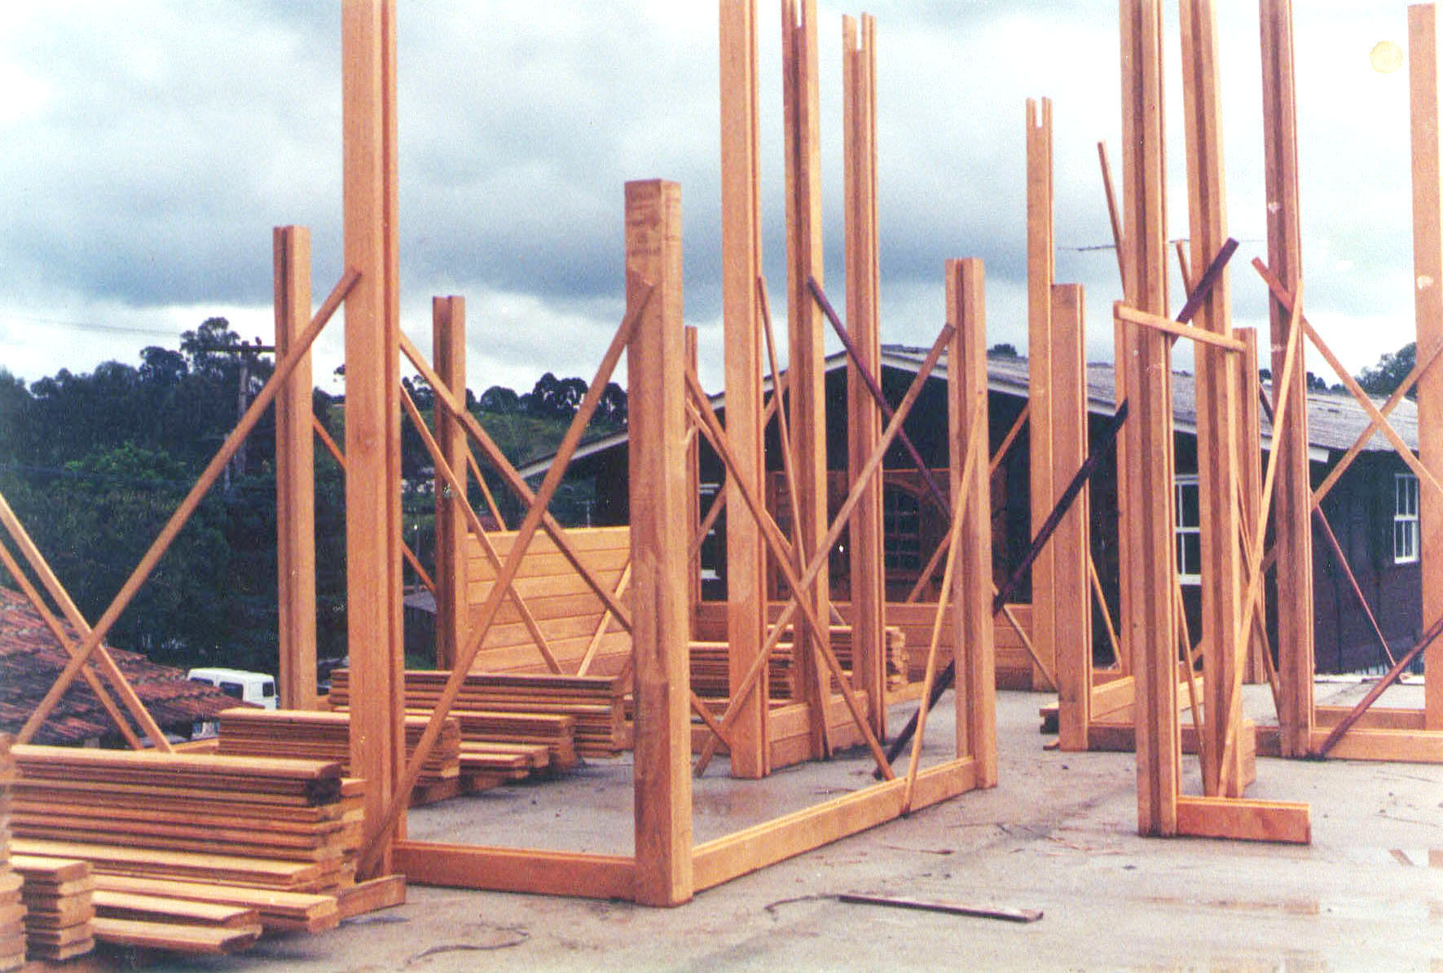
FIGURA 15 – SISTEMA VIGA- PILAR- MONTAGEM/ PILARES

FIGURA 16 – SISTEMA VIGA PILAR- MONTAGEM DAS PAREDES
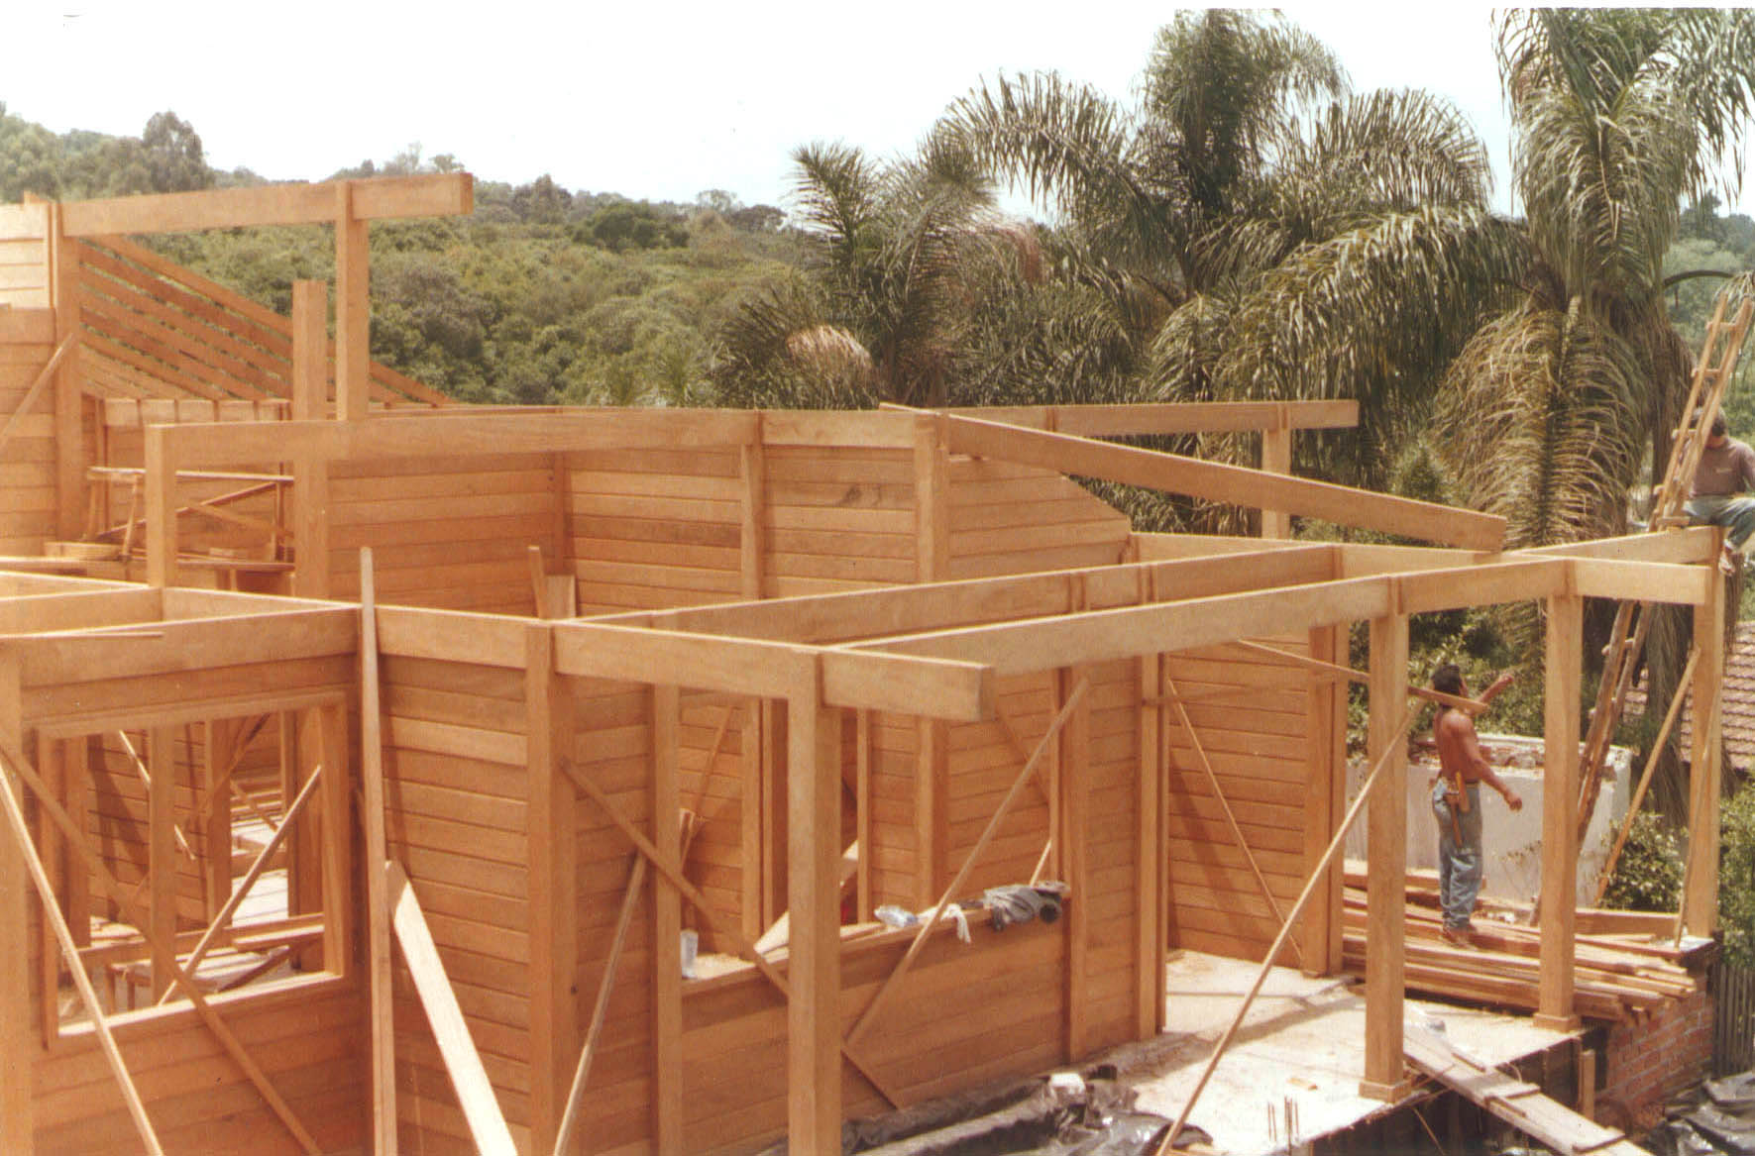

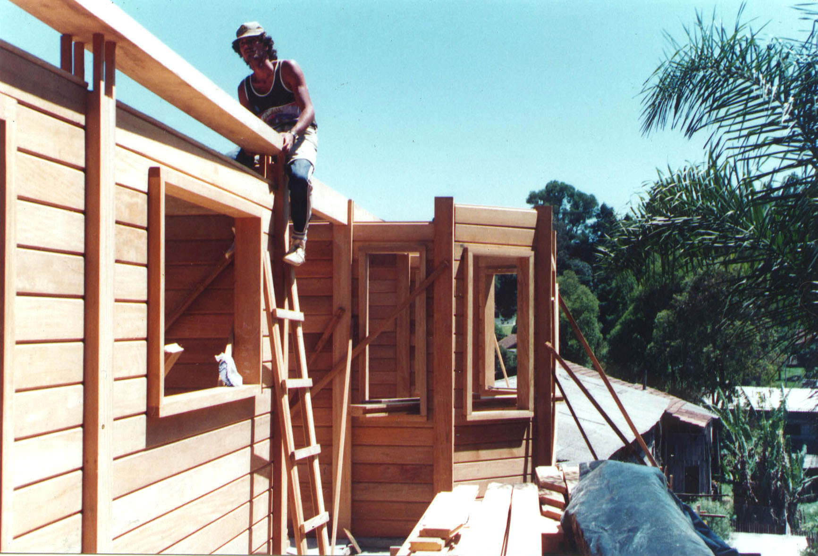
FIGURA 17-SISTEMA VIGA PILAR- MONTAGEM DAS VIGAS

A proposta deste sistema é a utilização de madeira com elevados teores de umidade, por este motivo há um rasgo na face inferior das vigas, onde devem ser encaixadas as pranchas de paredes para evitar a abertura de frestas em função da variação do volume da madeira seca e úmida. A estrutura do telhado é convencional, podendo ser construído com terças, caibros ou dependendo do vão tesouras e treliças espaciais.

3.6.2 Sistema construtivo tipo plataforma e Ballon Frame

É considerado um sistema leve de construção, ao contrario do sistema viga pilar, as paredes e a plataforma de piso tem a função, não só de vedação, mas também estrutural. Aproximadamente 70% das construções residenciais nos Estados Unidos e Canadá usam este método, que consiste numa trama estrutural com pé direito duplo, espaçados de 40cm a 60 cm (no caso de edificações de dois pavimentos ) a estrutura do piso é apoiada sobre vigas mestras . (Fig. 18 e 19)

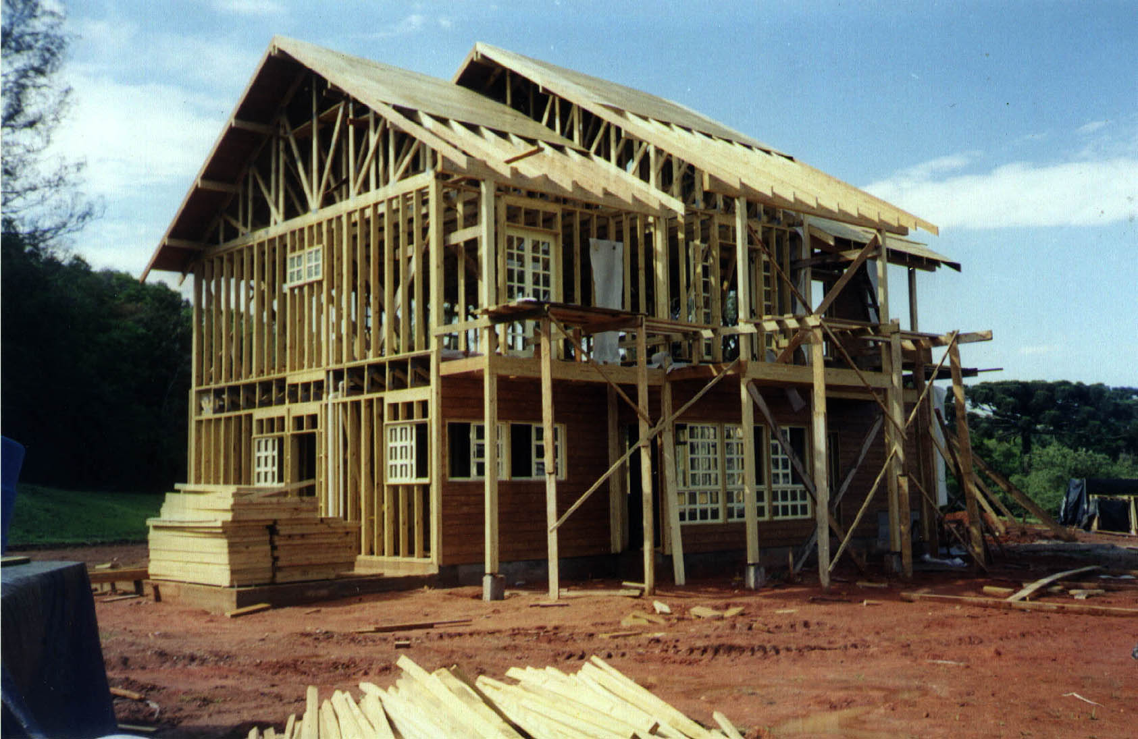
FIGURA18- SISTEMA CONSTRUTIVO TIPO PLATAFORMA OSSATURA
Fonte: STELA SISTEMAS CONSTRUTIVOS, 2001

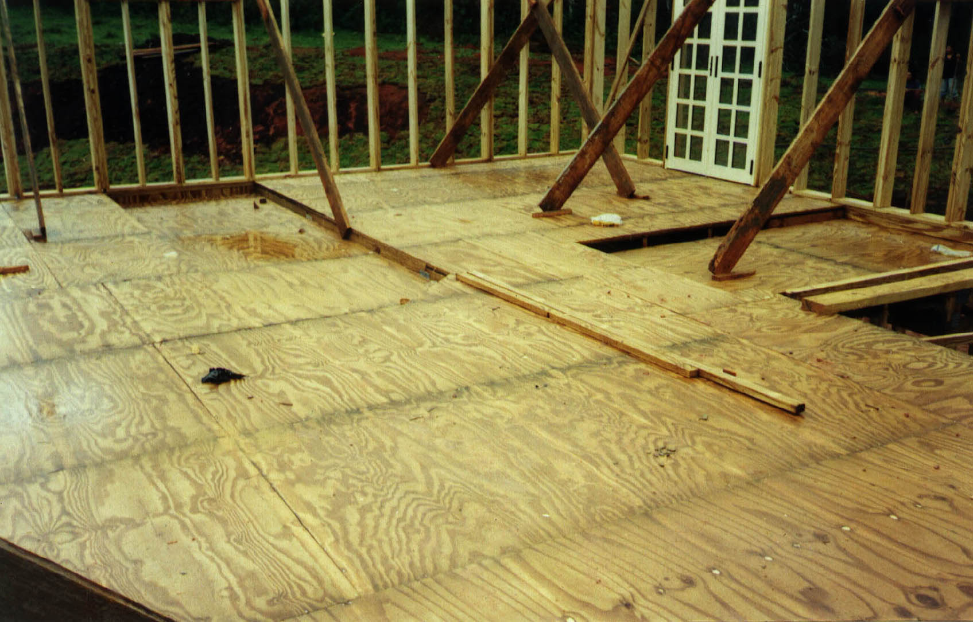
FIGURA19- SISTEMA PLATAFORAMA – PISO
Fonte : STELA SISTEMA CONSTRUTIVO,2001

3.6.3 Outros sistemas construtivos

O sistema construtivo de tábuas e mata-juntas é o mais utilizado para casas populares. Geralmente o tipo de madeira aplicada em paredes, assoalhos, forro, portas, rodapés, caibros é o Pinus Ellioti . Para estrutura utiliza-se geralmente vigotes de 2”x 3”, as paredes são de tábua de 1”x 12” com altura variável colocadas lado a lado e vedadas com mata junta (sarrafos de ½” x 2” ). Deve-se observar que nesse sistema pode ocorrer o uso inadequado de espécies de madeira não tratada que possuem baixa resistência ao agentes biodegradantes.

3.7 VANTAGENS E DESVANTAGENS DO SISTEMA CONSTRUTIVO EM MADEIRA EM RELAÇÃO AO SISTEMA TRADICIONAL DE ALVENARIA DE TIJOLOS

São inúmeras as vantagens dos sistemas construtivos em madeira em relação ao de alvenaria. Podemos estabelecer alguns parâmetros de comparação:

3.7.1 Fundação
O sistema de fundação está sempre em função do tipo de solo e do peso da construção. O peso de uma edificação em madeira é muito menor que o de alvenaria, por tanto há um menor consumo de material de fundação.

3.7.2 Paredes- isolamento térmico

A madeira é considerada um material com baixa condutividade térmica devido à sua constituição. A transmissão de calor é dada pelo coeficiente da condutividade interna, a qual se define como a quantidade de calor que atravessa por hora, em estado de equilíbrio um cubo de um metro de aresta de uma face a outra, uma diferença de 1°C. A madeira tem um calor específico muito elevado, requer uma quantidade maior de calor que outros corpos para alcançar uma determinada temperatura. O coeficiente de condutividade térmica da madeira é λ=0,29 a λ=0,15, (dependendo da espécie), para alvenaria λ=0,65, concreto λ,=1,5. A madeira é um excelente isolante térmico, devemos ter um especial cuidado com a orientação da casa em relação ao sol, a ventilação, a vedação das portas e janelas, e principalmente o isolamento térmico das coberturas. Se estas medidas não forem observadas corremos o rico de criar verdadeiras estufas ou congeladores. Na alvenaria em climas frios, por exemplo deve-se orientar paredes com grandes espessuras para faces ensolaradas com o objetivo de permitir que a radiação que incide sobre esta face durante o dia seja transmitida lentamente ao interior da edificação durante a noite.

3.7.3. Paredes – isolamento acústico

A absorção do som é diferente do isolamento acústico. Isolamento requer materiais pesados, a absorção requer maciez, porosidade. A madeira é um bom condutor do som apesar da sua porosidade. A velocidade de propagação do som através das fibras é quase igual a dos metais. Paredes construídas com dois ou mais elementos que não estejam diretamente em contato, (câmara de ar) são mais eficientes no isolamento acústico. A transmissão do som está diretamente relacionada ao peso do material. A alvenaria tradicional é mais eficiente em relação ao isolamento acústico por ser um material mais “pesado” que a madeira. Devemos buscar soluções técnicas que procurem solucionar problemas relativos ao conforto acústico no interior das edificações de madeira.

    - Conteúdo energético

Com a crise energética instalada em nosso país, o consumo energético no processo de produção do material é muito importante. Segundo KRÜGER et al (2002) A construção de uma casa utiliza vários tipos de materiais processados industrialmente, ocorrendo um dispêndio de energia em vários níveis, o conteúdo energético de uma edificação é a soma das quantidades de energia despendida nas diversas etapas do processo não só de fabricação dos materiais, mas também na execução de todos os serviços de uma obra. Segundo KRÜGER et al (2002):

“ Numa perspectiva de conservação de energia e de recursos naturais, quando se inicia o processo de projeto e especificação de materiais para construção de habitações populares é preciso te em mente as seguintes questões:
O que será usado na construção e quais os insumos energéticos na constituição física da edificação ( no processo de produção, no transporte de materiais e durante a construção)?
Como irá funcionar a edificação quanto ao consumo de energia durante o uso da edificação ( climatização , iluminação e aquecimento de água )?
Quais os gastos energéticos para demolição ou reutilização dos materiais?
Um projeto será considerado adequado sob o ponto de vista da conservação e utilização racional da energia quando levar em consideração os gastos energéticos envolvidos, tanto na fase de utilização quanto na fase de construção...”

A madeira serrada possui baixo consumo energético em seu processamento. A energia solar responde pela formação da madeira e a usinagem requer baixo consumo energético. .Madeira serrada = 1MJ/Kg A fabricação do concreto do aço e do alumínio , matérias primas muito utilizada na alvenaria de tijolos tem um maior .consumo energético em seu processamento ( aço =33MJ /Kg concreto = 2MJ/Kg alumínio 145MJ/Kg). Ou seja para a construção de uma casa em tijolos há a queima de uma casa em madeira como energia empregada em sua fabricação.

    - Tempo de construção

Esta é a uma das maiores vantagens sobre o sistema convencional, os componentes podem chegar à obra pré-cortados ou mesmo pré-fabricados, reduzindo muito o tempo de execução da obra . A alvenaria de tijolos é um sistema construtivo bastante artesanal, pois a estrutura é feita no próprio canteiro de obras, e as paredes são levantadas sobrepondo-se tijolo por tijolo. O tempo de construção de uma unidade habitacional no sistema construtivo pré-fabricado em madeira (segundo medições realizadas em canteiro), é de aproximadamente 1/3 do tempo de construção de uma casa em alvenaria.

    - Desperdícios

No Brasil segundo o Sindicato da Indústria da Construção Civil, este índice é de 1/3, (em volume de material) ou seja, o desperdício é da ordem de 10% a 20% . Em construções de pequeno porte o desperdício inicia-se à partir da inexistência de projetos, mal planejamento das ações no canteiro ou simplesmente a falta de mão de obra capacitada, por inexistência ou por não se querer compensá-la como tal. No processo construtivo de madeira, as peças na maioria dos casos podem chegar à obra pré-cortadas ou pré-fabricadas (montados em painéis ) não havendo desperdícios no canteiro de obras.

    - Instalações elétricas e hidráulicas

Nos sistemas construtivos em madeira não há a necessidade de construir para depois destruir; as tubulações podem passar por dentro dos painéis, ou no caso do sistema viga pilar e paredes maciças, passa ao lado dos pilares por meio de uma régua elétrica. A instalação hidráulica também passa por dentro dos painéis. Deve-se tomar muito cuidado na utilização da madeira sem tratamento em áreas úmidas em virtude da proliferação de agentes biodegradantes como fungos e bactérias; em madeiras tratadas o revestimento cerâmico é simplesmente colado sobre os painéis.

    - Resistência ao fogo e produtos retardantes

Um dos argumentos preconceituosos com relação ao uso da madeira é a teoria a qual, entre os diversos materiais de construção, a madeira apresenta um enorme perigo em caso de incêndio, idéia totalmente errônea. A madeira é composta basicamente de carbono e hidrogênio, por esta razão é combustível, sendo praticamente impossível de torna-la incombustível. Materiais que derretem a baixa temperatura, ou produzem uma fumaça densa ou tóxica, não devem ser utilizados em construções de edifícios, por outro lado a incombustibilidade depende não só da composição química do material, mas também da secção transversal e longitudinal. Na madeira a as dimensões das peças desempenham um papel importante na evolução de um incêndio, peças delgadas e com um teor de umidade muito baixo. são extremamente combustíveis. A combustibilidade também depende da espécie, e da densidade da madeira, na prática a velocidade da combustão na madeira balsa, por exemplo (menos densa) é três vezes mais rápida que no pinus (mais densa). O perigo do desabamento de edifícios atacado pelo fogo é maior com outros materiais de construção, a alta temperatura aumenta um pouco a resistência da madeira, pelo fato do calor retirar a umidade e contrair o material. Esta contração contém o fogo por algum tempo, diminuindo o risco de desabamento da estrutura.
Madeira a prova de fogo não deve propagar chamas ou contribuir para a sua própria combustão. Com este objetivo há diversos produtos disponíveis no mercado para o tratamento de superfícies, segundo HARTMANN, citado por KOLLMANN & COTÉ,(1968) as propriedades desejáveis em um produto retardante de chamas é: o retardamento do ponto de combustão da madeira, incrementando sua resistência ao fogo; boa adesão do produto à madeira; não devem ser tóxicos, e nem produzir fumaça tóxica; não devem promover o ataque por fungos; o produto deve ser da fácil preparação e aplicação um custo relativamente baixo.
De acordo com KOLLMANN&COTÉ,(1968), os principais produtos retardantes existentes são:
Sais hidro-solúveis: fosfato de amônia, e sulfato de amônia, a concentração da solução deve ser entre 10 a 40% , o efeito deste tipo de retardante consiste na formação de gases inertes (dióxido de carbono, borato de amônia, acido sulfúrico etc.), ou na formação de uma cobertura protetora. (fosfato, borato, acetato etc.) Devido ao baixo grau de fixação,estes produtos não são resistentes à intempéries.
Silicatos álcalis- Potássio e Sódio, aplicado sobre a superfície da peça formam camadas de isolamento, estes produtos não são á prova d’água, inviabilizando a sua aplicação em áreas susceptíveis a umidade e expostas ás intempéries.
Mais recentemente foram desenvolvidos formulações à base de resinas, que são excelentes retardantes de fogo, resistido também a lixiviação, composta por (MDP) “melanina diciandamina formaldeído e ácido fosfórico, em uma proporção molar de 1:3:12:4”. O IPT (1986), cita algumas formulações de produtos retardantes de chama normalizados pela AWPA- “American Wood Preservers Assosiation”: a) cloreto de zinco- 80%,sulfato de amônio- 10%, àcido bórico - 10%; b)Fosfato de diamonio-10%, sulfato de amônio-60%, Bórax-10%, ácido bórico-10%; c)cloreto de zinco-35%, sulfato de amônio-35%, dicromato de sódio-5%.
O modo de aplicação varia de acordo com a classe de resistência desejada, pode ser impregnado sob pressão, em autoclave (material classe 1, pouco combustível), ou por recobrimento, revestindo a madeira com tintas, vernizes aplicadas à rolo ou spray. A vantagem deste método é o baixo custo do tratamento.

    - Durabilidade

Ao contrário do que muitos pensam, a habitação em madeira pode ter uma durabilidade muito grande; tudo depende, em primeiro lugar, de questões projetuais, pois existem muitos detalhes construtivos que proporcionam a proteção das peças. Deve-se respeitar as limitações do material e especificar adequadamente a espécie de madeira para cada uso. Outra questão muito importante é procurar afastar a madeira do solo, bem como retirar os restos de madeira próximo ao local da construção, que possam servir de alimento para cupins, mas há uma regra geral, algumas espécies são naturalmente mais resistentes a agentes biodegradantes. Numa construção de madeira é indispensável o acompanhamento de um profissional capacitado na área de construções em madeira, pois a questão da durabilidade é sempre um conjunto de variáveis. Não existe madeira ruim, o que existe é a especificação e uso inadequado da espécie. Aproximadamente 30% de uma edificação de alvenaria é feita de madeira, a estrutura do telhado, aberturas, portas e janelas e os acabamentos como rodapé, forro etc. As medidas preventivas devem ser as mesmas de uma casa de alvenaria, prevenção é a melhor cura.
A madeira é um excelente material de construção sob todos os aspectos, conforto, plasticidade, rapidez de montagem e durabilidade, não tendo substitutos na construção civil. Morar em uma casa de madeira, é sem dúvida, estar mais perto da natureza, pois este material possui uma enorme gama de cores, texturas e aromas que podem ser explorados pelos arquitetos e projetistas na criação de espaços “sinestésicos”. Segundo o arquiteto Ricardo Caruana “...não se pode separar a estética dos materiais de síntese de uma ética dos seres humanos, entre eles e deles com a natureza.” Apesar da madeira (especificada corretamente para um determinado uso) ser um material de comprovada qualidade, e o Brasil ser um país de vocação florestal, a maioria dos agentes financeiros não possuem linhas de créditos para o financiamento de habitações em madeira.

  - DIRETRIZES PARA PRESERVAÇÃO DE CONSTRUÇÕES EM MADEIRA

Apesar de todas as vantagens do uso da madeira na construção de habitações o principal problema é a questão da preservação das edificações. O objetivo principal de medidas preventivas é o prolongamento da vida útil da edificação, havendo uma série de medidas de proteção, que depende de vários fatores.

3.8.1 Condições de implantação da obra

O tipo de vegetação e solo, a trajetória do sol em relação a implantação da construção, e a drenagem do terreno são fatores que devem ser observados; de uma maneira geral é necessário preocupar-se com a redução da exposição direta da madeira às intempéries (raios solares, chuva e umidade).
- Planejamento adequado da drenagem do terreno e da captação das águas do telhado.
- O umidecimento da madeira em construções tem basicamente três causas principais: chuvas, capilaridade e condensação; como medida preventiva é necessário a adoção de uma camada impermeável que promova uma barreira entre o solo e a madeira.
- Deve-se considerar a região climática da implantação da edificação e realizar vários estudos para o melhor aproveitamento da energia solar para o aquecimento ou resfriamento da edificação. A utilização da vegetação para sombrear a edificação nas faces em que há maior incidência de raios solares, é uma solução viável em climas quentes; por outro lado uma barreira densa de vegetação pode propiciar o acúmulo de umidade, criando condições de desenvolvimento de agentes biodegradantes.
- Limpar o terreno, retirando restos de galhos, ou mesmo restos de madeira da construção, eliminando materiais celulósicos que ofereçam suprimentos alimentares para organismos xilófagos.
- Com relação ao clima e o desenvolvimento de agentes biodegradantes não há uma regra, há várias espécies de fungos e cada uma possui condições específicas de desenvolvimento, porém sabe-se que em regiões mais úmidas há a maior susceptibilidade a deterioração por fungos.
- A exposição direta da madeira sem proteção aos raios solares pode iniciar um processo de deterioração, onde a composição da madeira é alterada por um processo que podemos chamar de oxidação.
- Tratamento químico adequado do solo, recomenda-se que toda área externa receba tratamento químico.

3.8.2 Tipo de madeira e demais materiais de construção empregado para cada fim

A escolha correta do material é um fator muito importante na durabilidade do sistema;a especificação adequada da madeira está em função do seu uso, da estética e de disponibilidade e custo do material na região:
- Uso externo ou interno. A condição de uso mais crítica é a madeira em contato direto com o solo.
- A especificação da madeira adequada, bem como a classificação visual, quanto aos defeitos naturais para uso estrutural é muito importante pois a deterioração destas peças pode comprometer a segurança e estabilidade da obra.
- Para o uso estrutural, defeitos que alterem a resistência mecânica são inadmissíveis; a limitação dos defeitos está principalmente em função da garantia de sua vida útil.
- A situação de uso também pode ser considerado um fator importante na escolha da espécie; a dificuldade de substituição eventual deve ser prevista.
- Para usos não estruturais, em boas condições de uso, estas regras podem ser bem mais flexíveis.

3.8.3 Métodos de preservação

A adoção de medidas preservativas contra a deterioração pela oxidação, por fungos e insetos podem ser analisadas na Tabela 6

TABELA 6- MÉTODOS DE PRESERVAÇÃO DE MADEIRA PARA USO
EM HABITAÇÕES
1.Métodos convencionais | a) Pré tratamento  b) Processos sem pressão ou caseiros  c) Processos com pressão ou industriais
2. Métodos não convencionais | a)métodos que alteram a estrutura química da parede celular.  b)Processos biológicos
Fonte: IPT, 1986

A escolha do método preservativo depende fundamentalmente do tipo de madeira e sua utilização. O tipo de madeira determina o grau de permeabilidade do material enquanto que a sua utilização determina o grau de proteção necessário. No caso de habitações em madeira, por exemplo, deve-se considerar que a madeira não vai estar em contato direto com o solo mas, por outro lado, será submetida à umidade. Outra consideração muito importante é que a madeira deve receber um tratamento preventivo e não curativo após a instalação de vários agentes biodegradantes; os tratamentos preventivos são relativamente simples e de baixo custo comparado aos tratamentos curativos.

3.8.4 Detalhamento construtivo

O detalhamento construtivo depende de cada sub sistema: fundações, pisos, estrutura, vedação, sistemas de aberturas e telhados.
- Nas paredes externas deve-se evitar fendas e fissuras, as juntas devem ser bem vedadas ou adequadamente dimensionadas e detalhadas para evitar o acúmulo de água.
- A utilização de pingadeiras em soleiras e planos de fachadas com o objetivo de diminuir a exposição prolongada da madeira à umidade.
- O sistema de cobertura é muito importante na proteção da edificação contra as águas da chuva. Os planos de telhados devem ter inclinação suficiente para garantir o adequado sistema de caimento das águas; o uso de condutores de águas pluviais é muito importante.
- Quando o sistema construtivo é de parede dupla, a condensação das peças enclausuradas deve ser evitada através da ventilação dos espaços internos dos painéis de piso e parede.
- A fundação pode ser utilizada pelos insetos como meio de acesso à super estrutura; para evitar este acesso, a alvenaria de blocos deve ser impermeabilizada, os buracos dos tijolos devem ser fechados, pois podem ser utilizados para o alojamento de insetos.
- Devem ser evitados pilares diretamente cravados no solo, pois é uma situação crítica em que a madeira fica suscetível ao ataque de fungos e insetos.
- Prever acesso de inspeção às áreas enclausuradas como por exemplo coberturas.
- As instalações hidráulicas devem ser montadas de forma ser de fácil acesso em casos de vazamentos. As entradas de água e saídas de esgoto devem ser adequadamente seladas.
- O local da caixa de água deve ser ventilado afim de evitar a condensação de água sobre o forro, estrutura do telhado ou paredes.

  - PAINÉIS DE MADEIRA RECONSTITUÍDA PARA VEDAÇÃO DE EDIFICAÇÕES

A utilização de madeira serrada para vedação é freqüente e possui inúmeras desvantagens. O uso de painéis possibilita um melhor desempenho no sentido de facilitar a montagem, reduzir desperdícios, ou mesmo a possibilidade da estandartização de elementos construtivos, garantindo a qualidade final do produto. Há no mercado alguns tipos de chapas como o compensado, OSB que está sendo produzido industrialmente no Brasil à partir de dezembro de 2001, e painéis de cimento-madeira, muito utilizado em várias partes do mundo, sendo que, no Brasil não há nenhuma linha de produção.

3.9.1 Compensado de pinus

Compensado é o nome dado ao painel composto de lâminas finas de madeira coladas ortogonalmente entre si em números ímpares. A colocação da lâmina em direções cruzadas permite uma maior homegeneização de suas propriedades. O compensado é um material de múltiplo uso, existem basicamente dois tipos de compensado o de uso interno e externo. Sua produção e utilização data do início do século XX, nos Estados Unidos da América.
O processo de produção do compensado laminado envolve: descascamento e cozimento das toras; laminação (tornos desfolheadores); secagem das lâminas; encolamento; e prensagem.
Ao final do processo as chapas são aparadas, marcadas, classificadas e preparadas para expedição.
O parque nacional, voltado à produção de compensado, conta com aproximadamente 300 unidades industriais, com uma capacidade instalada de 2,2 milhões de m3/ano, com o predomínio da industria de pequeno porte com estrutura de produção familiar. Em 1998 a produção de compensado atingiu 1,6 milhão de m3, sendo metade processada na região Amazônica e a outra metade nas regiões Sul e Sudeste. Estimativas da ABIMCI indicam que 85% da matéria prima é de origem de madeira tropical, os outros 15% são produzidos á partir de madeira proveniente de florestas plantadas, principalmente o pinus. Como a tendência, nas últimas décadas, foi a utilização de toras de pequenos diâmetros, minimização da geração de resíduos e redução de custos, o compensado vem perdendo competitividade e participação no mercado. Com a instalação de parques industriais no Brasil, produtores de MDF (médium density fiberboard) e OSB (oriented sandard board) a tendência é o compensado perder ainda mais mercado.
Apesar do compensado ser considerado um produto com restrições de natureza ambiental devido à baixa oferta de toras próprias para laminação, o parque industrial implantado no Brasil como já visto, é de proporções consideráveis. Na tentativa de criarmos um novo uso, para um material tradicional, de propriedades altamente desejáveis para a construção civil, estamos propondo sua utilização como componente na construção de moradias.

3.9.2 OSB- oriented standard board

Segundo MENDES, et. Al., (2000) a principal vantagem da utilização do OSB é de cunho econômico e ecológico, além da sua produção apresentar um consumo energético relativamente baixo, sendo constituído de material biodegradável, proveniente de recurso renovável e principalmente a possibilidade de aproveitamento de material de pequenas dimensões no seu processo de fabricação. A utilização de painéis estruturais é muito significativa na América do Norte e Europa, e devido à sua evolução tecnológica, vem substituindo materiais tradicionalmente empregados na construção civil, como concreto, aço e, até mesmo o compensado.
O OSB está no mercado desde ao início da década de 1980. Seu antecessor foi o waferboard, produzido comercialmente pela primeira vez em 1962,o setor de OSB está em desenvolvimento acelerado desde 1990. Em 2001 foi inaugurada a primeira fábrica de OSB no Brasil, a MASISA na região de Ponta Grossa –PR, a empresa vem desenvolvendo diversas pesquisas, entre elas: melhoria da qualidade do acabamento superficial, estabilidade dimensional, proteção contra agentes xilófagos e fogo.
Algumas características devem ser determinadas pra a escolha da espécie para a fabricação dos painéis. A densidade da madeira é o fator mais importante, pois está diretamente relacionada a densidade do painel, determinando inclusive suas propriedades mecânicas. Madeira de baixa densidade propiciam altas taxas de compressão, gerando maior superfície de contato entre as partículas, ao contrário das madeiras de alta densidade. Madeiras de baixa densidade geram painéis com maior uniformidade, os valores ideais variam de 0,25 a 0,45g/cm3, as toras utilizadas devem ser preferencialmente retas, com poucos nós, e o teor de umidade recomendada, é o ponto de saturação das fibras. Na produção dos painéis é desejável espécies com baixo teor de extrativos, madeiras com alto teor de extrativos podem gerar problemas durante a prensagem. Os extrativos podem ainda interferir na cura da resina.
O processo de fabricação compreende: o descascamento das toras; os flakes são cortados observando-se a direção da grã; as partículas são secadas, e aglutinadas com resina resistente a água; o colchão é formado com 3 ou 5 camadas de partículas orientadas perpendicularmente entre si; e prensado em alta temperatura formando painel estrutural rígido e denso; a orientação das partículas é feita ao se forçar a passagem das mesmas por um conjunto de discos giratórios alinhados.
As principais características do OSB são: a alta resistência à flexão estática; o alinhamento das partículas promove a melhoria das propriedades mecânicas; a alta resistência à flexão estática; menor custo em relação ao compensado estrutural; a elasticidade da madeira aglomerada, porém mais resistentes mecanicamente.
O painel para aplicação externa deve sempre ser revestido e impermeabilizado, o que melhora a sua durabilidade.Quanto à sua utilização, destina-se a: divisórias estruturais internas e externas, forros, pisos, móveis e embalagens.

    - Compósito cimento-madeira

Tendo em vista as características desejáveis do material na produção de habitações, o painel de cimento madeira possui inúmeras vantagens em relação à madeira sólida . Dentre elas as principais são a resistência ao fogo e ao ataque de fungos e insetos, ser um ótimo isolante termo-acústico e possuir boa estabilidade dimensional. Sob o ponto de vista da utilização na construção civil a sua maior vantagem é a possibilidade da concepção de um sistema construtivo pré-fabricado. Há desvantagens destes painéis comparadas aos blocos de concreto, sua estabilidade dimensional é menor, porém os compostos de cimento madeira são consideravelmente mais elásticos.A Tabela 7 indica a evolução histórica dos painéis de cimento-madeira.

TABELA 7- HISTÓRICO DOS PAINÉIS DE CIMENTO MADEIRA
3.000AC | Primeiro emprego da cal sem mistura para rebocar paredes e muros (Egito)
1824 | Aspdim fabricou uma cal e adicionou sílica produzindo um ligante hidráulico com boa resistência. Patenteou o produto com o nome de Cimento Portland
1914 | Primeiro produto composto de madeira e cimento, na Alemanha (Heraklith®);
1928 | Utilização do cimento comum em chapas minerais;
1976 | Produção de painéis em larga escala na Alemanha;
HOJE | Muito utilizado na Alemanha, Japão e Suíça.

Segundo LATORRACA, (1996) a produção de madeira cimento inexiste em escala industrial no Brasil, apesar de ser um produto consagrado em vários países. Em relação às chapas de madeira, como por exemplo, o compensado sarrafeado as exigências em relação às propriedades da madeira são menores. Uma das maiores vantagens em relação a outros tipos de painéis é que a seu processo de produção, que é caracterizado por um baixo consumo energético, pois as partículas não necessitam de secagem e o processo é a frio.

Composição

a) Madeira - a maioria dos produtos celulósicos, podem ser utilizados como agregados na composição com o cimento, desde que não haja substâncias que possam inibir a sua cura. Por esta condição muitos materiais não são adequados na fabricação dos painéis, é o caso, por exemplo, de resíduos da agricultura.
O compósito cimento-madeira é considerado um concreto leve, utilizando a madeira como agregado. As propriedades mais importantes segundo LATORRACA, (1996) são: peso específico, conteúdo de umidade, usinabilidade, e conteúdo de sílica. A massa específica deve variar entre 0,30 e 0,80 g/cm3, se a madeira é exageradamente leve as partículas não terão boa resistência, e se forem muito pesadas as chapas terão uma baixa taxa de compactação e conseqüentemente baixa resistência mecânica.
b) Água- é necessária para ocorrer as reações químicas do aglutinante, para os aditivos se dissolverem e para que a mistura de cimento recubra uniformemente as partículas de madeira. A quantidade de água na mistura deve ser mantida a níveis mínimos, pois seu excesso durante o processo de evaporação deixa microporos que afetam na resistência dos painéis. A água adicionada à mistura deve ser livre de agentes retardantes do processo de cura, sendo que a sua quantidade é provavelmente o fator mais importante e refletirá diretamente na densidade dos painéis.

SORFA & BONGERS (1982) estabelecem uma fórmula para determinar o conteúdo ideal de água numa mistura:

Água (partes) = 1+ 0,5 cimento
Madeira

c) Aglutinantes- o cimento é o aglutinante mais utilizado na produção de chapas minerais.. O cimentos Portalnd é o tipo mais empregado,e é composto principalmente de três componentes: óxidos sílica ( SiO2 ), cal(CaO) e alumínio(Al2O3), não existe uma fórmula para representar o cimento Portland (Fig. 20) O cimento solidifica-se por um processo de hidratação o qual é exotérmico por natureza, e libera cerca de 100 calorias por grama de cimento. As proporções mais comuns de madeira e cimento são: 1,5:2,0 - 1:2 - 1,0:2,75.

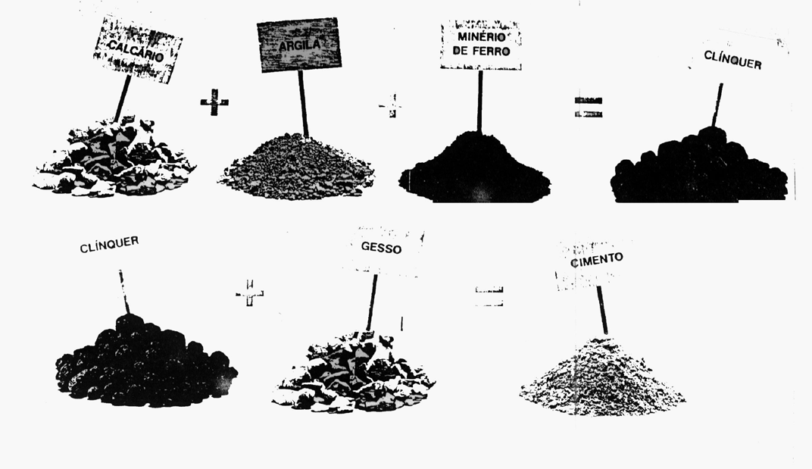FIGURA 20 – COMPOSIÇÃO DO CIMENTO
Fonte : VOTORAN

d) Aditivos químicos-os mais comuns são: cloreto de cálcio, cloreto férrico, sulfato férrico, cloreto de magnésio, hidróxido de cálcio. O objetivo dos aditivos é aceleração da cura, melhorando a resistência dos painéis, minimizando o efeito inibidor da madeira na cura do cimento.

3.9.3.2 Características

A chapa de madeira cimento é caracterizada pelas qualidades positivas da madeira e do cimento. A madeira é muito elástica e de fácil tratamento em relação ao cimento. E o cimento é incombustível, resistente á água, umidade, apodrecimento, mofo e cupim.
As principais características das chapas de madeira -cimento são: resistência à mudanças climáticas; baixa codutibilidade térmica; resistência contra a água e a umidade; resistência ao ataque de fungos e cupins; bom isolamento termo-acústico; virtualmente incombustível; fácil trabalhabilidade, inclusive com ferramentas comuns; superfícies passíveis a vários tipos de tratamentos; mais leve em relação às chapas de concreto. A Tabela 8 faz uma comparação entre as características dos materiais mais utilizados em construção de habitações.

TABELA8 - CONFRONTA AS CARACTERÍSTICAS DE MATERIAIS DE
CONSTRUÇÃO MAIS CONHECIDOS.
 | Chapa  Madeira-cimento | Chapa  Aparas | Chapa  Cimento-amianto | Chapa  Gesso acartonado
Densidade bruta  (kg/m3) | 1100-1200 | 600-700 | 1800 | 850-1100
Módulo – E  (kg/cm2) | 30000 | 34000-32000 | 1500000(em m) | Sem indicação
Resist. c/ tração  (kg/cm2) | 150 | 100 | 500 | Sem indicação
Resist. c/ tração tranver.  (kg/cm2) | 4 - 6 | 3 – 6 | Sem indicação | Sem indicação
Condutibilidade  Kcal / grau C | 0,155-0,220 | 0,120 | 0,3 | 0,3
Dif. Resistência / sobre silicagel | 43 | 50-300 | 51 | 25
Comportamento/ combustão | Quase incombustível | Normalmente combustível | Incombustível  Sensível a quebra | Incombustível
Serrar | X | X | - | -
Fresar | X | X | - | -
Esmerilhar | X | X | - | -
Pregar | X | X | - | -
Aparafusar | X | X | - | -
Colar | X | X | - | -
Aglutinar | X | X | - | -
Embutir | X | X | - | -
Folhear | X | X | - | -
Revestir | X | X | - | -
Pintar | X | X | - | -
Fonte: BISON DO BRASIL,1982

Características em relação ao painel de concreto/ tijolo
- Menor densidade;
- Maior resistência à compressão;
• Devido às partículas que não são secadas; ao processo de cura que é exotérmico; e a aclimatização requer baixo consumo de energia calorífica.
- Aproveitamento de resíduos
- Menor condutibilidade térmica
- Sistema construtivo mais eficiente (maior produtividade)

      - Densidade, geometria das partículas, conteúdo de umidade e proporção de cimento-madeira

Segundo MARRA(1992) citado por LATORRACA, (1996) a madeira pode ser dividida em dois grandes componentes : holoceluloses e lignina , havendo dois outros em menores proporções, que são os extrativos e cinzas. Os extrativos da madeira são os principais responsáveis pela inibição da cura do cimento, ainda segundo LATORRACA, (1996) citando SIMATUPANG et al (1978) espécies folhosas tropicais apresentam influências negativas mais pronunciadas na cura do cimento embora o conteúdo de lignina dessas madeiras seja próximo ao de algumas coníferas.
A capacidade de cura do cimento na presença da madeira é determinada por sua composição química. Os extrativos da madeira são os principais responsáveis pela inibição da cura do cimento (principio ativo fenólico e carboidratos livres). A Tabela 9 relaciona os efeitos dos extrativos com a cura do concreto.

TABELA 9- EFEITOS DOS EXTRATIVOS DA MADEIRA NA CURA DO CONCRETO
0,1% | glicose | Melhora as propriedades da chapa
0,125 | amido | Efeito inibidor
0,25% | glicose | Efeito inibidor
Fonte : LATORRACA, 1996
Os tipos e quantidades de substâncias contidas na madeira varia :entre o cerne e alburno, lenho tardio e inicial, e de acordo com a época de corte.
Não somente a composição da chapa afeta sua resistência. A densidade é um fator que influencia diretamente a resistência dos compostos de cimento-madeira. Chapas produzidas com espécies de alta densidade são mais resistentes.
Segundo KAYAHARA citado por LATORRACA, (1996), a resistência das chapas aumenta com o aumento do tamanho das partículas (as partículas excelsior são as melhores ) As Partículas “excelsior” (“palha de madeira”) tem aproximadamente 50mm de comprimento, 4-5mm de largura e espessura não superior a 3mm, estas produzem um mecanismo de entrelaçamento que permite a composição de uma chapa de baixa densidade. Partículas maiores são destinadas à produtos mais densos e conseqüentemente mais pesados.
O conteúdo de umidade das partículas é uma propriedade é altamente significante, com o aumento da umidade há uma diminuição das propriedades físicas e mecânicas da chapa. Recomenda-se a utilização de um teor de umidade abaixo de 15%.
A relação entre a taxa de madeira-cimento e o tempo de cura é linear, à medida que se aumenta a proporção de madeira em relação ao cimento o tempo de cura torna-se maior. Vários autores experimentaram diversas proporções de cimento–madeira;a proporção de 1:2 entre serragem e cimento oferece resistência suficientemente alta para paredes, assoalhos e construções em geral. Segundo MOSLEMI citado por LATORRACA,(1996) o aumento gradual do módulo de elasticidade, se dá com o aumento gradual da proporção madeira:cimento : 1:1,5 ⇨ 1:2,0 ⇨ 1:2,5 ⇨ 1:3,0, sendo que os melhores valores para o módulo de ruptura obtidos, utilizaram a proporção 1:2,0.

Tratamentos da madeira

Tratamentos com fungos manchadores, (mancha azul) reduz o tempo de cura do cimento, pois há um acréscimo na temperatura de cura. A água quente, reduz significativamente o tempo de cura do painel. Os tratamentos químicos: com aditivos, imersão da madeira em soluções de vários sais precedidas ou seguidas de uma lavagem em água fria. O cloreto de cálcio é comumente empregado para acelerar a cura, o cloreto férrico, sulfato férrico, cloreto de magnésio e hidróxido de cálcio, também tem sido utilizados para inibir o efeito da madeira sobre a cura do cimento.
A cura cimento se dá por um processo de hidratação (exotérmico). As etapas são: a gelatinização, a cristalização e o fechamento espaços dos vazios entre partículas. Na produção de chapas madeira-cimento são desejáveis as reações de hidratação do cimento, quanto maior a liberação calor, mais rápido é o tempo de cura.

      - Fases do processo de produção de painéis de cimento–madeira

Há várias fases no processo de produção dos painéis de cimento-madeira.O processo Bison é um dos mais conhecidos em todo o mundo. A Figura 21 apresenta as fases de produção.

FIGURA21- FLUXOGRAMA DAS FASES DO PROCESSO DE PRODUÇÃO DE
PAINÉIS DE CIMENTO–MADEIRA
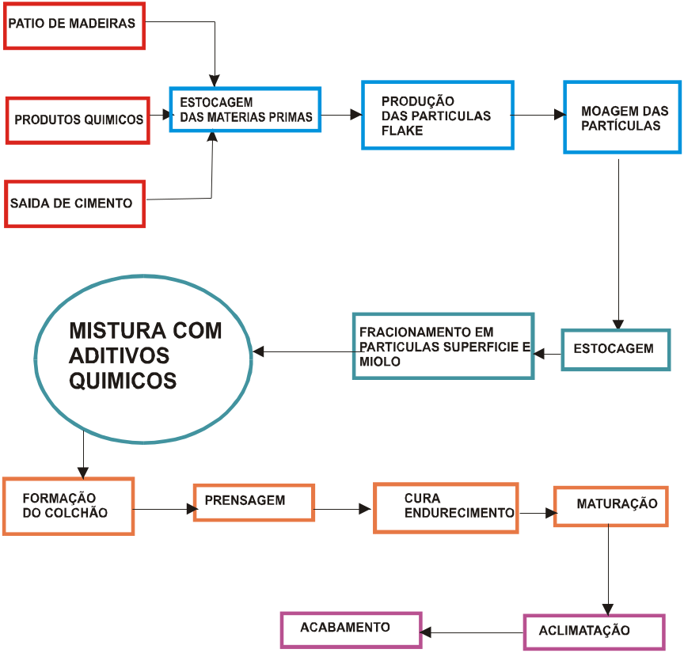
Fonte: LATORRACA, 1996
Inicialmente a madeira é descascada e armazenada no pátio por aproximadamente dois meses, deve-se evitar o desenvolvimento de fungos apodrecedores da madeira, a estocagem serve para equalizar a umidade da madeira e degradar os componentes retardantes da cura do cimento.
As partículas vindas do gerador (tipo flake com espessura de 0,2 a 0,3mm),são moídas em moinho de martelo, para produzir as partículas finas das camadas superficiais. A mistura é separada por camadas: miolo e capa por meio de peneiras mecanizadas. Os materiais são misturados numa estação de mistura (madeira + cimento + água + aditivo químico). Em plantas com capacidade de formação de mais de 100m3 a mistura de material para capa e miolo são separadas.
No processo Bison as proporções para 1m3 de chapas é de:280 kg madeira (absolutamente seca); 770 kg cimento;50 kg aditivos químicos e 400 kg água. O colchão é formado de modo contínuo em esteiras, separado além da estação formadora e esquadrejado nas dimensões brutas da chapa. O material resultante é reciclado e volta a estação formadora. Os colchões são separados por placas de metal, e empilhados, a prensagem acontece a uma pressão específica de 25 kg/cm² (prensa frio) até a espessura final desejada. Para um processo de endurecimento a pilha (chapas grampeadas) é removida da prensa e pré-endurecida em uma câmara de endurecimento a 60ºC por 6 a 8 horas, após esse processo os grampos são removidos. No pré-esquadrejamento, retira-se as aparas, que são recicladas e utilizadas para material de miolo das chapas. As chapas endurecidas são transportadas até uma área de estocagem (secção maturação) por um período 18 dias, quando atingem propriedades tecnológicas finais, depois são levadas a uma câmara climatização até atingirem um teor umidade de equilíbrio. O esquadrejamento final pode ser feito em serras convencionais (industrias de aglomerados) em dimensões comerciais padronizadas. O lixamento é feito em uma ou ambas as faces, dependendo da utilização e do ajuste espessura final. A última etapa é o tratamento ou revestimento da superfície das chapas.

      - Utilização

Este painel é uma ótima alternativa como material de construção, pois combina as melhores propriedades da madeira com as do concreto. Há também a questão do preconceito com relação ao uso da madeira na construção de casas. Em condições extremas de uso este painel pode vir a ter uma maior resistência à intempéries, além de agregar a credibilidade, mesmo que subjetiva, do uso do concreto. Unidades construídas com painéis de cimento-madeira possuem uma série de vantagens em ralação aos painéis de concreto, entre elas podemos destacar: um melhor isolamento termo acústico e melhor trabalhabilidade. Os painéis de cimento-madeira podem ser utilizados em:
- Paredes internas e paredes contra fogo; portas corta-fogo, casas pré-fabricadas, reforma de construções antigas, assoalhos duplos em salas de computação;
- Tetos e assoalhos de casas, apartamentos, escritórios, instituições, centros comerciais, restaurantes, escolas, hospitais, construções industriais, armazéns, salas de exposições, construções públicas, construções rurais,etc.
- Uso interno, todas as classes de aplicações interiores, devido às propriedades de resistência ao fogo e isolamento acústico;
- Uso externo com várias aplicações, pela sua resistência às condições ambientais.

4. METODOLOGIA

Foram feitas várias visitas á Companhia de Habitação do Paraná -COHAPAR com o objetivo de identificarmos quais os programas de habitação social existentes. Segundo o Governo do Paraná, a população rural do estado em duas décadas e meia reduziu-se pela metade, e a população urbana cresceu duas vezes e meia. Trezentos e cinqüenta mil habitantes rurais volantes ( 27% da população) vivem nas periferias das grandes cidades. Os programas de casas populares procuram ter uma nova visão sobre o cenário massificado e padronizado produzido em escala industrial. A casa tornou-se parte de um programa de resgate à cidadania.
O sistema construtivo utilizado para a construção de casas populares é o sistema tradicional de tijolos, janelas e portas de ferro, a cobertura está gradativamente sendo substituída pelo ferro. Segundo a COHAPAR a justificativa é que há inúmeras olarias no interior do estado, há também a dificuldade da obtenção da madeira. Neste sistema tradicional, não há a necessidade de mão de obra especializada. Outro argumento é que o tijolo dá, ao mutuário, a impressão de casa sólida. Há um projeto básico, um módulo de 44m2 ( Fig. 22) com um banheiro e um ambiente de múltiplo uso, podendo variar a posição da casa em relação ao terreno, a divisão interna (pode ser feita em madeira), bem como a cobertura. Existem também projetos para ampliação deste módulo. ( Fig. 23 e 24)

FIGURA 22 -PLANTA BÁSICA – MODELO COHAPAR
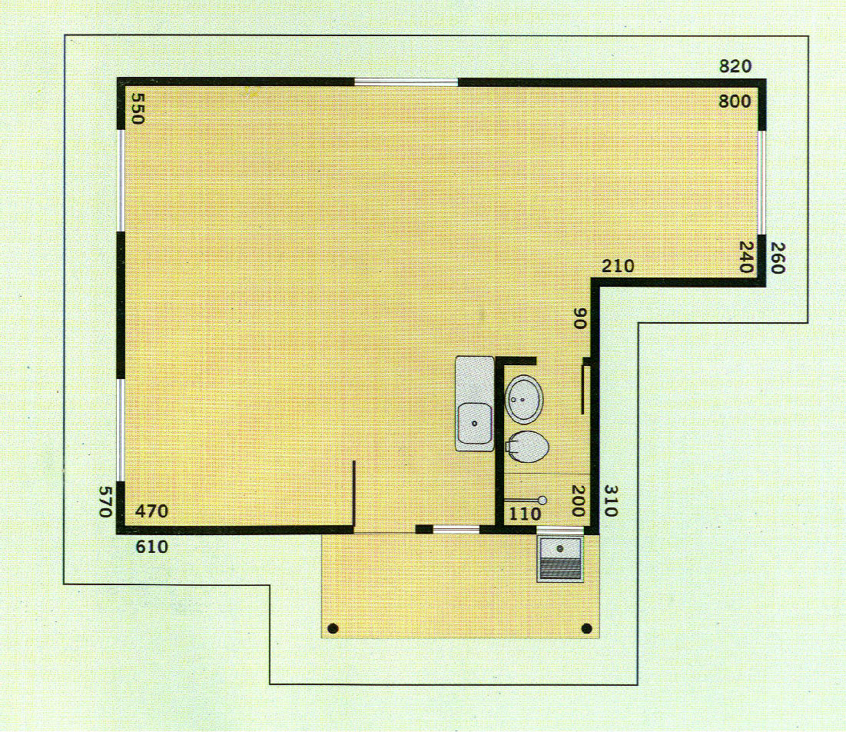
Fonte: COHAPAR, 2002

FIGURA23 – ALVENARIA MODELO COHAPAR AUTO CONSTRUÇÃO
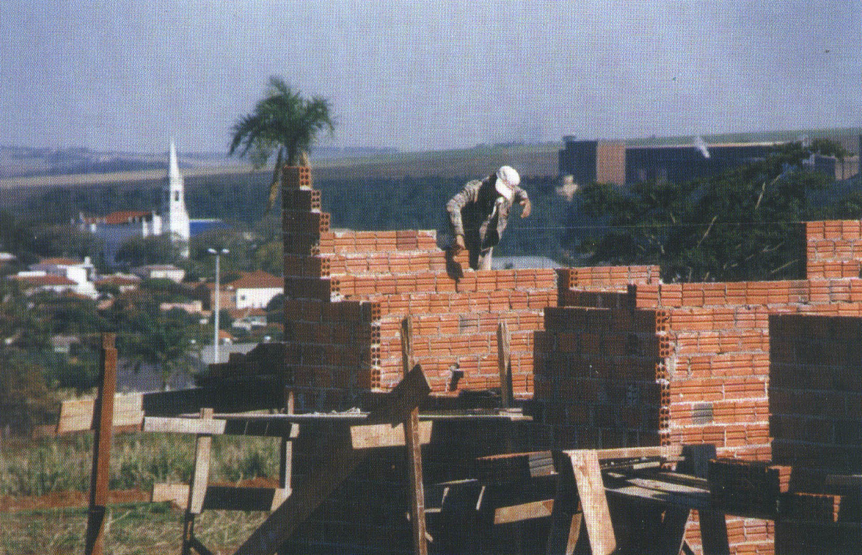
Fonte: COHAPAR,2001
FIGURA 24 – UNIDADE HABITACIONAL – COHAPAR
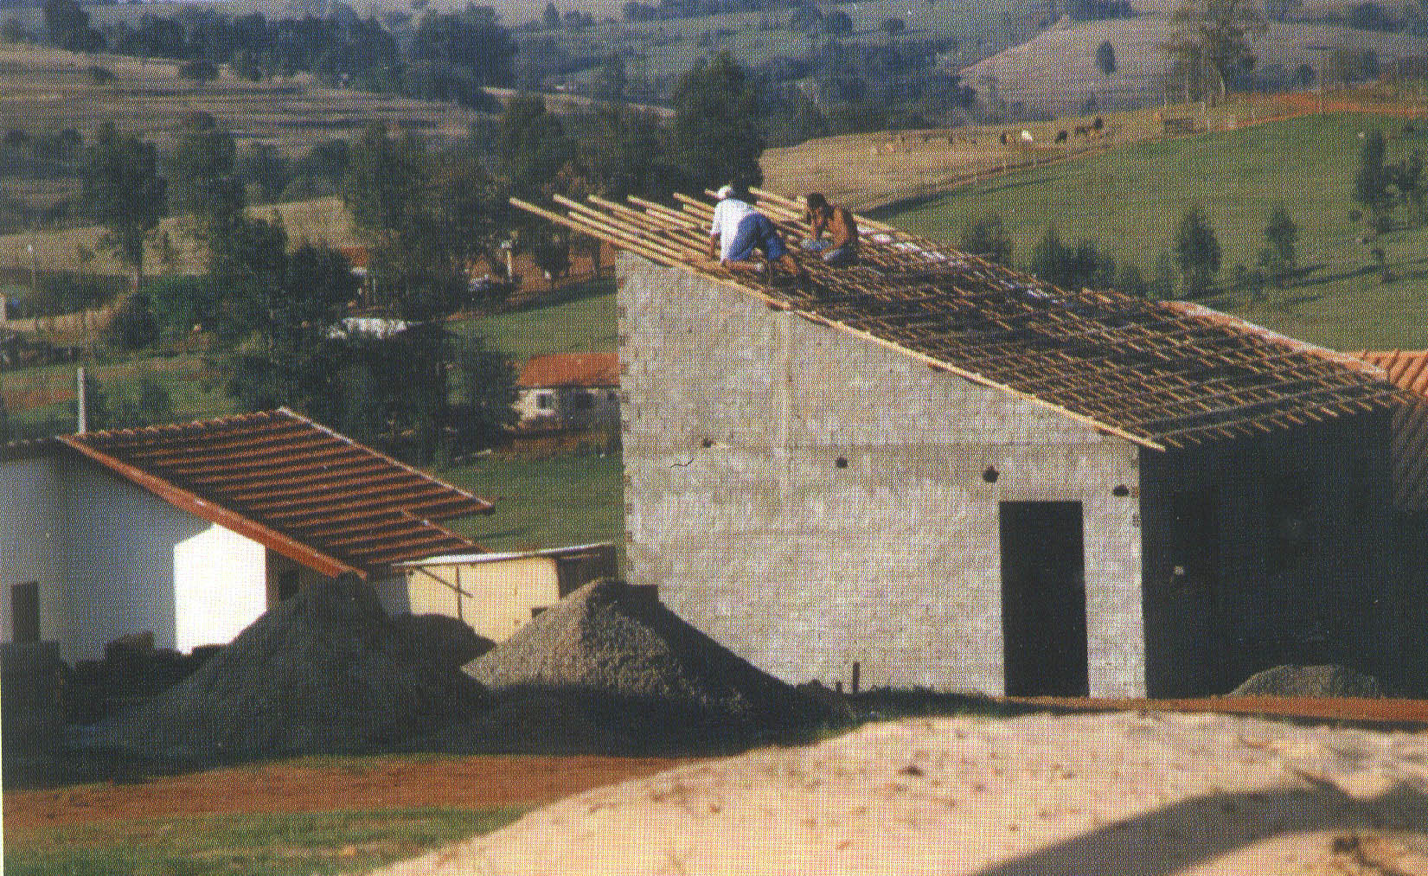
Fonte: COHAPAR,2001

Apesar do grande preconceito com relação ás construções em madeira a COHAPAR mostra-se preocupada com a possibilidade da falta tijolos nas olarias e, com o método construtivo não industrializado.
As características desejáveis em uma construção para a população de baixa renda é :
- Baixo custo;
- Solidez;
- Flexibilidade de projetos , facilidade de ampliação;
- Utilização de mão de obra não especializada na construção (autoconstrução), podendo também ser construída por regime de mutirão;
- Facilidade de manutenção;
- Industrialização na construção, com o objetivo de diminuir os prazos de execução e garantir o fornecimento de matéria prima.
Em 1993 foi realizada uma “Mesa Redonda”, em Brasília com a participação da Fundação da Universidade Federal do Paraná , o IBAMA e o International Tropical Timber Organization sobre o “Estudo da Viabilidade Técnica e Econômica para a Construção em Larga Escala de Casas de Madeira no Brasil”. Este encontro definiu uma série de estratégias e premissas para projetos de habitação utilizando madeira.
Um programa de construção de casas para a população de baixa renda, no Brasil passa pela opinião pública, que está cada vez mais consciente doa problemas ambientais, principalmente os relativos à destruição das florestas no mundo. A criação de um programa de habitações em madeira, tem que ser vinculado ao uso racional das florestas devidamente manejadas, de forma sustentável que aumentaria consideravelmente as possibilidades de se obter fontes de financiamento nacional e de cooperação internacional.
Outra estratégia seria a não vinculação da madeira como uma “casa barata” e nem com um determinado setor social, a madeira não é material dos “pobres e ricos”. Deve haver um desenvolvimento da cultura do uso da madeira com a formação de profissionais capacitados na área de projetos, cálculo e execução de obras, com o objetivo de mudar e não arriscar a imagem da madeira em termos de qualidade e durabilidade. A madeira já é utilizada em vários componentes como estrutura de coberturas, aberturas, pisos etc., com sucesso.
Conhecendo-se as características desejáveis na habitação de baixa renda, as principais hipóteses a serem investigadas por este trabalho são:
É possível aproveitar produtos da madeira para tornar viável a habitação social, e agregar valor aos produtos de madeira
Dentro desta hipótese é necessário obter a soluções para as seguintes questões:
- Utilizar materiais sustentáveis como solução para habitação social;
- Utilizar materiais de fácil obtenção na região sul do país;
- Atender a necessidade climática e a eficiência energética em termos de conforto ambiental a níveis aceitáveis para o clima subtropical do sul do país;
- Simplificar o processo construtivo, tornado-o de fácil execução podendo ser empregado na auto-construção;
- Reduzir os tradicionais desperdícios na construção civil;
- Atender necessidades mínimas de uma habitação;
- Prever a possibilidade de ampliação do núcleo habitacional;
- Atender exigências mínimas de segurança;
- Atender as necessidades psicológicas como a sensação de “casa sólida”.
  - PROPOSTA PARA O PROJETO CONCEITUAL DE HABITAÇÕES DE INTERESSE SOCIAL

O objetivo deste trabalho não é criar um projeto de uma edificação ou elaborar plantas que possam ser aplicada, cada situação deve ser estudada sob muitos aspectos. Para a elaboração do projeto do protótipo aplicamos alguns conceitos básicos com relação a orientação da edificação em relação ao sol, chuvas, tratamento de aberturas, solução estrutural, materiais e técnicas construtivas bem como a linguagem formal. Como solução de organização espacial e formal optou-se por um sistema modular, que pode ser aplicado a qual quer região, pois há a questão climática, e ainda a diversidade de clima, cultura e modo de vida de norte a sul do país. As peças são detalhadas e encaixam como blocos, não há uma planta padrão. O elemento norteador do sistema é uma série de componentes pré-fabricados que podem ser organizados espacialmente para atender as diferentes comunidades, programas sociais e regiões climáticas, variando apenas a orientação das aberturas em relação ao sol, a posição dos oitões, das varandas e formato da cobertura.

4.1.1 Fundação

O tipo de fundação a ser adotado depende fundamentalmente da qualidade do solo, da topografia do local e do tipo de construção, no entanto a impermeabilização é de fundamental importância para se evitar infiltração, por capilaridade, do solo nas paredes de madeira. Geralmente a fundação de uma edificação em madeira não é complicada sob o ponto de vista estrutural, pois o peso da edificação é pequeno. Porém a fundação em uma casa de madeira é importante sob o ponto de vista da durabilidade da construção pois é a ligação entre o solo e a edificação; pode ser considerada também a responsável pela estabilidade do conjunto arquitetônico. (Fig. 25)
Em terrenos com pouca resistência(mole), o tipo mais indicada é o “radier”, fundação direta, onde o lastro ou contrapiso desempenha o papel estrutural. O “radier “é considerado a fundação mais simples e com menor consumo de material, porém há uma grande desvantagem, inviabiliza a sua utilização em construções em madeira, porque não permite um afastamento em relação ao solo. Para este tipo de solo pode-se também utilizar sapatas corridas.
O contrapiso pode ser executado em concreto convencional, neste caso é importante garantir uma boa impermeabilização. As principais desvantagens deste sistema é a dificuldade de execução em terrenos com desníveis acentuados, pois haverá a necessidade de um grande volume de aterro. Outro problema é o risco de acontecerem trincas no concreto e a umidade do terreno, causar danos à madeira utilizada nas paredes e no piso, não havendo um espaço entre a fundação e o piso para inspeções periódicas. Em terrenos com um grande desnível pode-se utilizar sapatas isoladas e vigas, através das quais as cargas da edificação são distribuídas uniformemente sobre uma área maior.
Para terrenos com maiores resistências é possível utilizar fundação do tipo estaca moldada in loco, ou pré-fabricadas e vigas baldrames, que transmitem as cargas da edificação para a fundação.

FIGURA25- TIPOS DE FUNDAÇÕES RECOMENDADO PARA VÁRIOS TIPOS DE
SOLO.
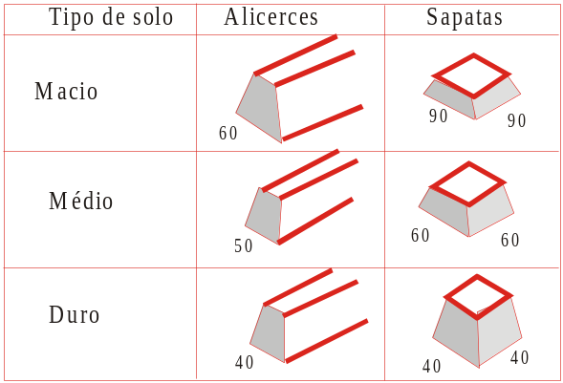

Fonte: LENGEN,1996

4.1.2 Piso

O piso ou contrapiso pode ser apoiado numa estrutura de madeira ou concreto, composta por vigas apoiadas diretamente sobre a fundação, o barroteamento, que é um conjunto de peças de madeira distantes entre si de 30 a 60 cm, variando de acordo com a espécie de madeira utilizada como barroteamento e a espessura do material utilizado como contra piso(Tab.10). As vigas do piso bem como o barroteamento tem função estrutural portanto deve haver um rigoroso controle de qualidade e dimensões uniformes, livres de defeitos. A união entre as peças pode ser feito através de conectores, pregos ou parafusos galvanizados, protegidos da umidade. No caso da utilização de fundações tipo radier, a própria fundação tem a função de contrapiso.

TABELA10- ESPAÇAMENTO ENTRE BARROTES (PARA ESTRUTURA DE PINUS)
Espessura mínima (mm) | Vão máximo(cm) | Carregamento de projeto (KN/m2)
Espessura mínima (mm) | Vão máximo(cm) | Espaçamento entre barrotes (cm)
Espessura mínima (mm) | Vão máximo(cm) | 30 | 40 | 50 | 60 | 80
12 | 40 | 9,33 | 5,04 | - | - | -
15 | 50 | 16,62 | 7,57 | 5,04 | - | -
18 | 60 | 21,69 | 12,10 | 8,07 | 5,04 | -
Fonte : MASISA,2001

4.1.3 Estrutura -wood light framming

Optamos por utilizar o sistema wood light framming por apresentar melhor desempenho térmico, a possibilidade da montagem de módulos em pequenas fábricas. A principal vantagem é a substituição da madeira serrada tropical pela madeira de plantios sustentáveis (ecologicamente correta).
A estrutura poderá ser apoiada sobre a base de madeira ou de alvenaria , e é composta de uma ossatura interna de madeira serrada, é aconselhável utilizar madeira tratada para este fim. Na dificuldade de obtenção da madeira tratada, é possível utilizar uma estrutura leve de metal com bitolas e espaçamentos calculados também de acordo com a carga da edificação. A estrutura no sistema wood light framming é composta de montantes (verticais) internos espaçados conforme um cálculo prévio levando em consideração o número de pisos a serem construídos, a carga recebida por cada elemento estrutural, e a classe de resistência da madeira a ser utilizada. Há também a estrutura horizontal, que tem a função de receber as cargas do telhado, e no caso de uma edificação de dois pavimentos a carga do segundo piso e do telhado.

    - Vedação – paredes internas e externas

Tendo em vista a hipótese formulada optamos por utilizar painéis de madeira reconstituída; estes painéis são produtos industrializados, provenientes da elaboração da madeira natural. Optamos por utilizar basicamente três tipo de painéis: compensado de pinus, OSB e cimento-madeira. As vantagens da utilização destes painéis são:
- menor variação dimensional
- grandes superfícies contínuas sem defeitos
- alta resistência a rachaduras e empenamentos
- possibilidade de fabricação em série
- facilidade da montagem dos componentes pré fabricados
- conhecimento das propriedades físicas e mecânicas

4.1.5 Aberturas

As aberturas em edificações em madeira desempenham um papel muito importante, pois a madeira é um material com o coeficiente de condutibilidade térmica muito baixo, tem o papel de isolante térmico. Elas devem ser adequadamente estudadas em posição e tamanho de forma a equilibrar os ganhos térmicos da edificação no verão e inverno. O sistema de fechamento da abertura também é muito importante, na maioria das esquadrias, principalmente as com folhas de correr, não há a preocupação de uma vedação adequada, ou seja no inverno pode haver uma perda térmica importante. Da mesma forma o posicionamento da esquadria tem relação com ganhos térmicos e ventilação.
As esquadrias de madeira já tem uso consagrado, existem várias fabricas de esquadrias de madeira em todas as regiões do país. Optamos por substituir as tradicionais esquadrias de madeira tropical por esquadrias de madeira de eucaplito.

    - Instalações hidro-sanitárias e elétricas

A tubulação das instalações hidro-sanitárias e elétricas passam pelo interior dos painéis, a tubulação de água concentra-se em um painel hidráulico. O uso de painéis “shafts” (painéis móveis com a possibilidade de remoção rápida do revestimento para manutenção) é altamente recomendável. Neste projeto deve haver o aproveitamento das águas da chuva, (cobertura) para o vaso sanitário e outros fins compatíveis, onde não há a necessidade de utilizar água tratada. As instalações elétricas são convencionais.

4.1.7 Cobertura

A cobertura tem um papel importante na proteção da casa, e principalmente das paredes externas. Os beirais devem ser adequadamente calculados para proteger a edificação. Para grandes vãos, a estrutura da cobertura pode ser resolvida através de tesouras pré-fabricadas ou fabricadas “in loco”, onde não há a possibilidade projetar apoios intermediários. Para pequenas estruturas a maneira mais fácil e econômica é a utilização de terças, caibros e ripas, aonde há um menor consumo de material. O apoio da cobertura é a própria estrutura da parede. O principal critério para a escolha do tipo de telha a ser utilizada, é o bom desempenho no isolamento térmico.

4.1.8 Revestimentos

É importante proteger os painéis externos contra a umidade, havendo diversas maneiras de se fazer esta proteção. No sistema “wood light frame”, tradicionalmente, aplica-se um feltro para a proteção dos painéis com o objetivo de rebocar e calfinar como no sistema construtivo de alvenaria.Também podemos utilizar um revestimento plástico ou cimentício denominado “sidding”. Outra forma de impermeabilizar as paredes externas é o uso de revestimentos plásticos tipo grafiatto ou granilha, ou mesmo textura acrílica após a aplicação de um produto impermeabilizante. O Brasil não possui grandes diferenças de temperatura no inverno e verão, portanto não há tantos problemas com relação à condensação no interior das paredes em função de grandes diferenças entre as temperaturas interna e externa . A impermeabilização das paredes externas garante a maior durabilidade do sistema.
Nas áreas úmidas é aconselhável utilizar painéis de cimento–madeira ou placas cimentícias de concreto e celulose autoclavados, pois a área de banho, por exemplo, fica diretamente em contacto com a água. No sistema tradicional “wood light framing” as áreas internas são construídas com painéis de gesso acartonado do tipo “dry wal”l, especial para áreas úmidas; a aplicação do revestimento cerâmico pode ser feita diretamente sobre os painéis.

4.1.9 Desempenho térmico da casa de madeira

Um dos aspectos mais importantes em uma edificação é o conforto térmico. O desempenho energético da edificação depende de uma série de fatores que devem ser considerados durante o projeto. Os materiais de construção, e as suas propriedades, tem um papel importante na concepção, pois influência diretamente as condições de conforto térmico no interior das edificações. A Associação Brasileira de Normas Técnicas- ABNT estabelecerá algumas diretrizes para projetos de habitação popular de uma forma simplificada, bem como recomendações para avaliar o desempenho térmico de habitações de interesse social, com o objetivo de garantir limites mínimos de conforto térmico para edificações situadas nas várias zonas bioclimáticas brasileiras. O zoneamento é dividido em oito diferentes tipos de climas
(Fig. 26)

FIGUA26- ZONEAMENTO BIOCLIMÁTICO BRASILEIRO

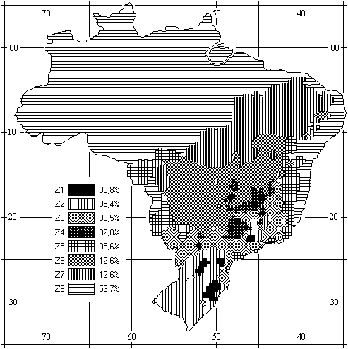

Fonte: RORIZ et. al., 1999

Como exemplo podemos citar as recomendações para a zona bioclimática 1 (Curitiba):
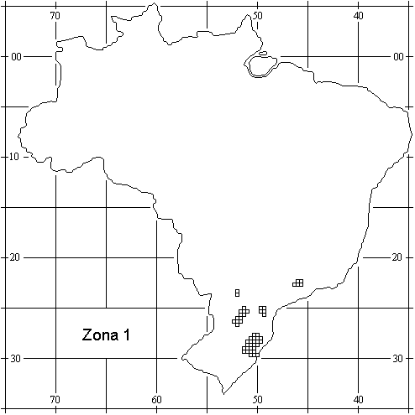 | As edificações construídas nas cidades localizadas na Zona Bioclimática 1 (figura 26) apresentarão um desempenho térmico aceitável quando atenderem os requisitos apresentados nas tabelas 11, 12 e 13.
FIGURA 27- DIRETRIZES DE PROJETO PARA A ZONA BIOCLIMÁTICA 1
Fonte: RORIZ, et. al., 1999

TABELA 11. ABERTURAS PARA VENTILAÇÃO E SOMBREAMENTO DAS
ABERTURAS PARA A ZONA BIOCLIMÁTICA 1.
Aberturas para Ventilação | Sombreamento das Aberturas
Médias: 15 < A < 25 | Permitir sol durante o período frio
Fonte: RORIZ, et. al.,1999

TABELA 12. TRANSMITÂNCIA TÉRMICA, ATRASO TÉRMICO E FATOR DE
CALOR SOLAR ADMISSÍVEIS PARA VEDAÇÕES EXTERNAS PARA A ZONA BIOCLIMÁTICA 1.
Vedações Externas | Transmitância Térmica | Atraso Térmico | Fator de Calor Solar
 | (U, em W/m².K) | (ϕ, em horas) | (FCS, em %)
Parede: Leve | U ≤ 3,00 | ϕ ≤ 4,3 | FCS ≤ 5,0
Cobertura: Leve Isolada | U ≤ 2,00 | ϕ ≤ 3,3 | FCS ≤ 6,5
Fonte: RORIZ, et. al.,1999

TABELA 13. ESTRATÉGIAS DE CONDICIONAMENTO TÉRMICO PASSIVO PARA A
ZONA BIOCLIMÁTICA 1.
Estação | Estratégias de condicionamento térmico passivo
Inverno | A) O condicionamento passivo será insuficiente durante o período mais frio do ano  B) Aquecimento solar da edificação  C) Vedações internas pesadas (inércia térmica)
Fonte: RORIZ, et. al.,1999

4.1.10 Diretrizes para redução de custos em habitações de interesse social

Quando se discute a questão da habitação de interesse social, a primeira questão a ser abordada é a redução de custos, uma das primeiras soluções é a produção de moradias em série, aonde seria empregado uma grande quantidade de material , havendo a possibilidade de comprar direto do fabricante com custos mais acessíveis. Outra solução viável é a auto- construção, onde o mutuário monta a sua própria unidade habitacional, este tipo de programa já é utilizado com sucesso nas políticas habitacionais. O comprometimento do proprietário com a sua obra é muito importante. Nesse caso é necessário promover um treinamento de montagem. O sistema construtivo pré-fabricado é muito mais simples e rápido, e exige equipamentos mais simples, de uso comum, do que uma construção tradicional em alvenaria, pois todas as peças já saem pré-montadas da fábrica. A especificação de material e o detalhamento construtivo simplificado tem um papel importante na redução de custos. É durante a fase de projeto que devemos observar algumas regras com o objetivo de redução de custos:
- As dimensões da casa comprimento e largura devem ser projetados tendo em vista o aproveitamento de peças com bitolas comerciais.
- O projeto deve levar em consideração o melhor aproveitamento das chapas de vedação.
- Formas retangulares são mais econômicas.
- O arranjo espacial deve ser de tal forma que as descidas de água e esgoto devem estar concentradas próximo ao ponto de distribuição.
- A escolha adequada do tipo de fundação em função da topografia e tipo de terreno.
- Telhados mais simples com menos recortes são mais econômicos.
- A qualidade do material é muito importante, o material deve ser adequadamente especificado, a utilização de materiais de qualidade inferior podem gerar um alto custo de manutenção.
- A escolha de portas e janelas em medidas padrões comumente encontradas no mercado
- A utilização de um sistema construtivo que possibilite a montagem num curto espaço de tempo.
- A padronização, a implantação de uma metodologia adequada de trabalho, bem como a implantação de processos de qualidade. A análise e crítica do processo com o objetivo de promover melhorias constantes do sistema.
- O cálculo da estrutura afim de evitar um super-dimensionamentos e conseqüente desperdícios de material.
- A implantação de unidades fabris próximas aos canteiros de obra.

5. RESULTADOS – PROPOSTAS PARA MORADIAS EM MADEIRA SEGUNDO DIRETRIZES DO PROJETO CONCEITUAL

Para o estudo de viabilidade técnica e econômica foram desenvolvidos três projetos, a Tabela 13 especifica quais os projetos e desenhos pertinentes a cada estudo. Os estudos estão em forma de anexos, e incluem:
- Memorial descritivo- é a descrição detalhada do sistema construtivo e especificações técnicas necessárias á construção do protótipo.
- Projeto arquitetônico- é o mais importante, produto do projeto conceitual de habitações de interesse social, é a aplicação de todos os conceitos relativos às diretrizes de concepção arquitetônica.Envolve plantas, cortes e elevações e perspectivas, plantas de ocupação, maquetes eletrônicas etc., necessárias ao entendimento do projeto e a construção da edificação.
- Projeto de distribuição dos painéis –é a locação e a especificação dos painéis a serem utilizados de acordo com o desenho e a modulação pré-determinada no projeto arquitetônico.
- Projeto de fabricação dos painéis- são desenhos necessários à pré-fabricação dos painéis.
- Projeto de instalações hidro-sanitárias- é o projeto hidráulico ( de água fria) e de esgoto, define a passagem da tubulação pelo interior dos painéis, a distribuição dos pontos hidráulicos e de esgoto. Inclui um quantitativo de materiais necessários para a realização da obra.
- Projeto elétrico- define as instalações elétricas, passagens de dutos ,diagrama de cargas etc. Inclui um quantitativo de materiais necessários para a realização da obra.
- Projeto de fundações- é o projeto do alicerce, define e dimensiona vigas, sapatas etc., inclui um quantitativo de materiais necessários à realização da obra.
- Orçamentos- Com base nos dados levantados pelos projetos arquitetônico, elétrico , hidro-sanitário, de fundações foram feitos orçamentos , estimando o custo total da obra.
- Cronograma físico-financeiro – é o planejamento detalhado das diversas etapas construtivas, prazos e desembolsos no decorrer da obra.

Os estudos realizados possuem um mesmo módulo sanitário, o projeto de instalações é único para os três casos. Foram realizados dois projetos diferentes de fabricação de painéis, o primeiro leva em consideração unidades habitacionais de um pavimento, e o segundo unidades com dois pavimentos.A Tabela 14 especifica quais os projetos e desenhos integrantes de cada estudo.

TABELA 14- PROJETOS- ESTUDO001, ESTUDO 002, ESTUDO 003
 | Estudo001 | Estudo002 | Estudo003
Planta | • | • | •
Planta de cobertura | • | • | •
Cortes | • | • | •
Elevações | • | • | •
Plantas de distribuição dos painéis | • | • | •
Estrutura da cobertura | • | • | •
Planta da fundação | • | • | •
Perspectivas da estrutura |  | •
Maquete eletrônica |  | • | •
Plantas com propostas de ocupação espacial |  | • | •
Detalhes construtivos quando necessário |  |  | •
Projeto dos painéis para edificações térreas e dois pavimentos | • | • | •
Projeto hidráulico (genérico) | • | • | •
Projeto elétrico (genérico) | • | • | •
Memorial descritivo | • | • | •
Orçamento | • | • | •
Cronograma físico –financeiro | • |  | •

5.1 ESTUDO 001

É a adaptação da planta padrão COHAPAR para o sistema construtivo em madeira tipo “wood light frame” (Anexo 1) O objetivo é adotar o mesmo padrão construtivo para podermos estabelecer comparações (“benchmarking”). A planta obedece a mesma configuração espacial, composta por um compartimento de uso múltiplo, (permitindo a sub divisão conforme a necessidade do usuário), e uma unidade sanitária contendo um banheiro, uma pia e um tanque.

5.2 ESTUDO 002

O sistema construtivo utilizado nesta proposta é o “wood light framming” (Anexo 2) com painéis pré fabricados. A planta é composta de um ambiente múltiplo uso, dois dormitórios, uma unidade sanitária contendo banheiro, pia e tanque.

5.3 ESTUDO003

O objetivo desta proposta (Anexo 3) é a demonstração da viabilidade da construção em dois pavimentos. O desenho dos painéis (Anexo 6-Projeto de fabricação dos painéis) A Tabela especifica o sistema construtivo utilizado.

TABELA 14- ESPECIFICAÇÃO DOS ESTUDOS 001,002 E 003
 | Estudo 001 (anexo1) | Estudo 002(anexo2) | Estudo 003(anexo3)
1. Fundação | Pré- fabricadas , com sapatas isoladas e vigas baldrame (conforme projeto padrão e especificações, anexo8) | Pré- fabricadas , com sapatas isoladas e vigas baldrame (conforme projeto padrão e especificações, anexo8) | Pré- fabricadas , com sapatas isoladas e vigas baldrame (conforme projeto padrão e especificações, anexo8)
2. Piso | contra-piso em concreto desempenado | Barroteamento , a cada 30cm, e chapas de OSB c/ espessura de 15mm. (conforme detalhes construtivos, anexo2) | Barroteamento , a cada 30cm, e chapas de OSB c/ espessura de 15mm. (conforme detalhes construtivos, anexo3)
3. Paredes externas | OSB/ cimento madeira painel pré-fabricado | OSB/ cimento madeira painel pré-fabricado | OSB/ cimento madeira painel pré-fabricado
4. Paredes Internas | cimento-madeira  (painel pré-fabricado) | compensado / cimento madeira (painel pré-fabricado) | compensado / cimento madeira (painel pré-fabricado)
5.Paredes hidráulicas | cimento-madeira | cimento-madeira | cimento-madeira
6. Aberturas | esquadrias em eucalipto | esquadrias em eucalipto | esquadrias em eucalipto
7. Pilares e vigas | pinus tratado | pinus tratado | pinus tratado
8 .Estrutura do telhado | tesouras tipo howe, pré fabricadas a cada 61cm | tesouras tipo howe, pré fabricadas a cada 61cm | terças, caibros e ripa de telha apoiados nas estruturas das paredes
9. Telha | cerâmica tipo francesa | cerâmica tipo francesa | cerâmica tipo francesa
10 Elétrica | conforme anexo 5, tubulação - duto rígido no interior dos painéis | conforme anexo 5 , tubulação - duto rígido no interior dos painéis | conforme anexo 5, tubulação - duto rígido no interior dos painéis
11. Hidráulica | conforme anexo4, no interior dos painéis | conforme anexo4, no interior dos painéis | conforme anexo4, no interior dos painéis

6. DIRETRIZES PARA MONITORAMENTO – AVALIAÇÃO DE DESEMPENHO

Segundo OLIVEIRA, et al.(1995) a medição é parte integrante de um sistema de qualidade, constituindo um apoio para o planejamento, solução de problemas , tomada de decisões e melhorias de processos. A obra, como um todo deve ser considerada um processo.
O sistema de gerenciamento de qualidade tem um papel muito importante a desempenhar na sociedade: prover produtos de valor (utilidades) que satisfaçam as necessidades de um grupo representativo de pessoas (clientes). É importante diferenciar um produto ou serviço de um efeito ou resultado. O produto é o output de um processo de transformação. O resultado é algo que se obtém como conseqüência um produto entregue ao cliente. Por exemplo, a edificação é o produto, e o nível de satisfação do cliente com o imóvel é o resultado. Os resultados do processo são afetados por várias causas, para se garantir um bom resultado, devemos estabelecer indicadores para o monitoramento.
A questão do controle e de gerência de qualidade é um tema muito importante dentro da construção de novas unidades habitacionais, pois a Caixa Econômica Federal á partir de junho de 2003 vai exigir a certificação de qualidade das empresas de construção civil, nos moldes das normas internacionais do ISSO 9000, a Caixa participa do desenvolvimento do Programa Brasileiro da Qualidade e da Produtividade do Habitat, PBQP-H , em conjunto com diversos órgãos do governo e várias entidades representantes do setor da construção civil no Brasil. O projeto tem o objetivo de certificar construtoras, fabricantes, ligados à área de construção de habitações, pois não serão mais liberados financiamento de unidades habitacionais construídas por empresas não certificadas.

  - GERAÇÃO DE INDICADORES DE DESEMPENHO

Devemos estabelecer critérios para a avaliação de toadas as fases do processo, incluindo a fase de pós ocupação do protótipo. A medição do desempenho é inerente á gestão da qualidade, constituindo um sistema de apoio. As medições fornecem informações necessárias as tomadas de decisão e desenvolvimento das ações de melhoria da qualidade e produtividade. As medições tem o objetivo de estabelecer valores de referência que permita comparar o desempenho com outras edificações e estabelecer metas de melhoria contínua. As medições segundo OLIVEIRA, et. al.,(1995) podem ser classificadas em tipos diferentes segundo a finalidade de informação que fornecem a qual determinam os critérios de avaliação da informação:
- Medições para visibilidade: medidas para diagnósticos inicial, realizadas num primeiro momento. Tem por objetivo identificar pontos fortes, fracos e disfunções, á partir das quais são priorizadas ações de melhoria. A avaliação é feita por comparação com dados semelhantes de concorrentes.
- Medições para controle: medidas para controlar processos á partir de definições de padrões de desempenho para os mesmos. A medição de desempenho passa a ser utilizada na identificação dos problemas- existe um problema sempre que o indicador mostrar um desvio em relação ao padrão estabelecido. A avaliação é feita comparando-se os resultados com padrões adotados ou convencionados .
- Medições para melhoria: é a intervenção no processo estabelecendo-se metas através dos seus indicadores ( por exemplo utilizando benchmarks como referência). A medição verifica o impacto das ações de melhoria sobre o desempenho do processo. A avaliação é feita comparando o desempenho da variável medida em relação à meta estabelecida.

Para a medição de indicadores devemos selecionar os processos para os quais se quer desenvolver a medição. Os processo a serem medidos são aqueles em que podem estar localizados os pontos fracos do sistema. (Fig. 28)
Os indicadores podem ser classificados em dois tipos: operacionais e gerenciais:
- Indicadores gerenciais: são estabelecidos com o objetivo de acompanhar e impulsionar a implantação de estratégias . Á partir do planejamento estratégico gera-se um plano de ação no qual tais estratégias são traduzidas em atividades concretas a serem conduzidas a vários níveis hierárquicos.
- Indicadores operacionais: são estabelecidos em função dos objetivos e tarefas desenvolvidos dentro de cada processo. Uma vez escolhidos os processos para os quais serão desenvolvidos as medições deve-se fazer uma análise dos mesmos elaborando-se fluxogramas que possibilitarão identificar produtos e serviços executados e os clientes e os fornecedores internos ou externos do processo, determinar funções e responsabilidades e identificar pontos críticos.

FIGURA28 – INDICADORES E SUA RELAÇÃO COM OS RESULTADOS E CAUSAS
DO PROCESSO

PROTÓTIPO
MATÉRIA
PRIMA
MEIO AMBIENTE
MÉTODO
MÁQUINAS

Fonte: OLIVEIRA, et. al.,1995
MÃO DE OBRA
MEDIDAS

ITENS DE VERIFICAÇÃO DO PROCESSO
CONTROLE
PRODUTO

Para a geração e indicadores operacionais deve-se identificar produtos ou serviços, clientes interno ou externo, definir para cada cliente os seus desejos e necessidades e transformar estas necessidades em características da qualidade, definindo indicadores.
O objetivo do planejamento e monitoramento da qualidade é a padronização e a melhoria dos procedimentos e serviços executados em um processo produtivo seriado.

6.1.1 Unidade de medidas dos indicadores

Segundo TIRONI (1992) pode-se classificar os indicadores segundo as unidades de medida:
- Proporção ou percentual ex. quantidade de peças estruturais que chegam com defeitos.
- Tempo de espera para a ocorrência de um evento ou tempo de execução de uma etapa do processo. Ex. prazo de aprovação de projetos , tempo de execução das paredes de vedação etc.
- Relação entre um quantitativo e um referencial apropriado. Ex. consumo (m3) de madeira por área da casa.
- Relação entre um produto gerado e a quantidade de um ou mais fatores ou insumos empregados na sua geração. Ex. total de homens-hora na fabricação dos painéis.

    - Implantação da medição

Há três etapas em que devemos levantar uma série de questões: a coleta, o processamento e a avaliação.
A coleta enfoca a geração dos dados necessários para fornecer a informação, questões como: onde os dados serão obtidos, quem serão as pessoas responsáveis pela coleta, como estes dados serão obtidos, como serão armazenados e recuperados e finalmente com que freqüência os dados serão coletados.É através do processamento que estes dados se transformam em informações. O processamento envolve questões relativas a que procedimento, ferramentas, métodos utilizar, para representar tais informações, e finalmente a avaliação discute as possíveis causas dos resultados obtidos, apontando modificações do processo e metas a serem atingidas.

    - Proposta para a coleta de indicadores

Os critérios considerados para a seleção de indicadores foram as seguintes:
- Estar relacionado com problemas relativos ao material-madeira , de relevância para a construção das unidades habitacionais, tendo como base as principais dificuldades relativas ao projeto, produção e uso do material.
- Estar relacionado ao sistema construtivo
- A verificação da existência de valores de referência, possibilitando seu uso no estabelecimento de benchmarks .

6.2 VARIÁVEIS DO PROCESSO

Processo é um sistema gerencial (Fig. 29) que envolve Inputs (matéria prima , energia e informações) , processo de transformação , outputs (bens e serviços) e clientes (internos e externos) no caso da construção da unidade habitacional este processo envolve as seguintes etapas:
a)Projeto- é a fase conceitual, de planejamento de todo o processo. Inclui o projeto arquitetônico, e os demais projetos complementares, planejamento da obra, orçamentos e outras atividades a nível gerencial e tomadas de futuras decisões. Tem relação direta com os custos do processo, é a fase mais importante .
b)Desenvolvimento de fornecedores e recebimento da matéria prima- um dos principais problemas com relação a produção de habitações utilizando madeira é a falta de controle de qualidade e a irregularidade no fornecimento da matéria prima.
c)Fabricação dos painéis-a fabricação dos painéis deverá ser feita através de pequenas unidades fabris, próxima aos canteiros de obras (no caso de grandes conjuntos habitacionais) com um maquinário muito simples. Os painéis serão padronizados e normatizados, de acordo com a classe de resistência e a sua função interno-externo , de vedação etc, obedecendo a modulação básica de 122x244 cm com o objetivo de fazer o melhor aproveitamento dos painéis de madeira reconstituída. Nesta fase há a pré montagem da tubulação elétrica e hidráulica.
c)Transporte- os painéis serão codificados (de acordo com o projeto), embalados e transportados até ao canteiro de obra.
d)Montagem- pode ser feito através do sistema de mutirão ou auto construção de uma maneira muito simples, podendo ser montada em um curto espaço de tempo por duas pessoas. Deverá ser desenvolvido um manual de montagem fornecendo de uma maneira didática ilustrações da montagem dos diversos elementos construtivos, utilizando materiais e equipamentos de uso comum ex. martelo, prego, parafusos etc. O projeto deverá prever o menor número de cortes de peças de forma a facilitar a montagem.

FUGURA29 – FLUXOGRAMA PROCESSO CONSTRUTIVO DO PROTÓIPO
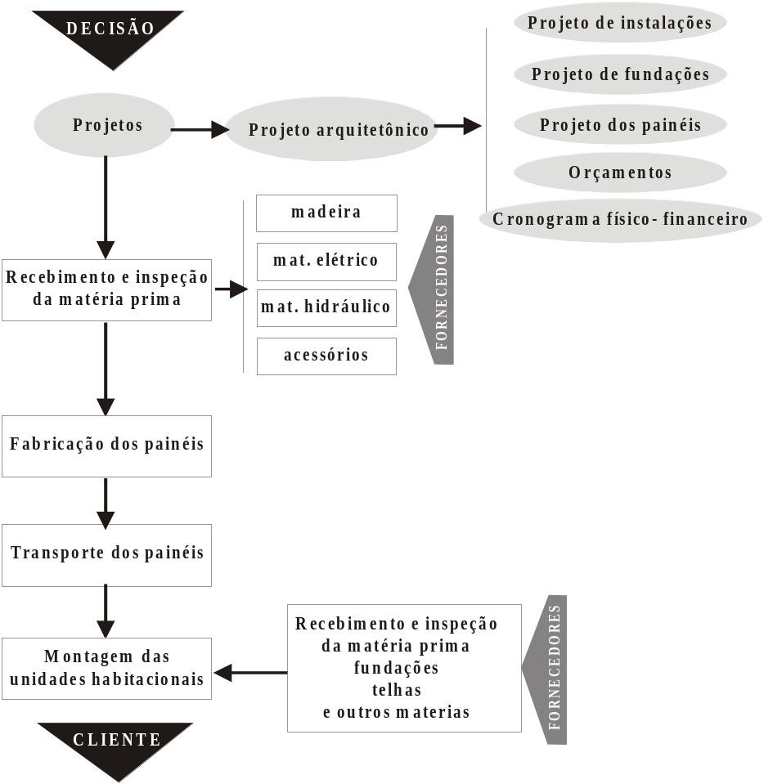

  - FORMULÁRIOS PARA COLETA, PROCESSAMENTO E AVALIAÇÃO

Como resultado criamos uma série de fichas de especificação com dados para acompanhamento, inspeção e avaliação de cada fase do processo: (BRAGA&SHIMBO,2000)

- Ficha de dados do projeto arquitetônico- tem por objetivo avaliar alguns dados como por exemplo, o volume de paredes , numero de aberturas , que representa um custo alto na obra, indica o quanto o projeto afasta-se da forma mais econômica.

- Ficha de avaliação do projeto de instalações elétrica e hidráulica- é a medição da eficiência do projeto arquitetônico no que diz respeito ao grau de concentração dos pontos elétricos e hidráulicos, gerando informações para estimativas de custos.

- Ficha de especificação e inspeção de material- tem por objetivo a especificação dos materiais utilizados na construção da habitação, possibilitando a facilidade de comunicação entre compradores e fornecedores e comparação objetiva entre estes, reduzindo eventuais desentendimentos. Para a garantia da qualidade na aquisição dos materiais, deve-se levar em consideração: especificações técnicas para a compra, controle de recebimento na obra, orientações para o armazenamento, seleção e dos fornecedores de material.

- Fichas de verificação de materiais Referem-se a verificação e recebimento de materiais (ensaios ) e da aceitação ou não do material em questão.

- Fichas de procedimento de execução de serviços- Para a elaboração das Fichas de Procedimento de Execução de Serviço é preciso ter definido as etapas que envolvem a execução de uma edificação e os seus serviços constituintes.

- Fichas de procedimento de inspeção de serviços- referem-se aos critérios de avaliação dos serviços executados , caracterizando, assim, as condições necessárias para o início do serviço e a sua execução, tem a função de garantir a qualidade durante o processo de construção.

- Fichas de quantificação de materiais e serviços- tem por objetivo documentar todos os serviços executados durante a fase de canteiro. Este procedimento possibilita a avaliação detalhada do processo de produção.

- Fichas de verificação de serviços- devem ser preenchidas na obra, ao final da execução de cada serviço. Estas planilhas registram se o serviço executado, foi aceito ou não e determinam se este deverá ser refeito. Este registro é necessário à retroalimentação do arquivo da qualidade da obra e para um eventual rastreamento do processo de produção.

- Fichas de avaliação pós-ocupação- Referem-se a avaliação pós ocupação e parâmetros pré estabelecidos como: conforta, estática e utilização do espaço.

O objetivo da aplicação das fichas de gestão da qualidade( Anexo 8 ) é obter um banco de dados que possibilite a avaliação e melhoria do processo construtivo bem como a criação de procedimentos padrão na produção das unidades habitacionais. Segundo BRAGA&SHIMBO,2000
“...outra função dos formulários de acompanhamento é o cadastro e acompanhamento dos fornecedores, estabelecendo-se inclusive comparações, tanto do ponto de vista de conformidade com as Normas Técnicas quanto da facilidade de execução, já que os procedimentos passam a ser pensados e melhorados, visando a sua execução em canteiro.A perspectiva deste trabalho é a proposição deste método de controle de qualidade para as construções de habitação em madeira, de modo que estas possam se difundir no mercado, de maneira competitiva e satisfatória aos seus usuários.”

7. CONCLUSÕES E RECOMENDAÇÕES

As conclusões a seguir estão embasadas na análise das hipóteses e das nas três propostas apresentadas para moradias de interesse social:

- A questão da habitação social é pertinente a um programa de resgate á cidadania, onde a produção da habitação é apenas um dos aspectos envolvidos.
- É necessário a criação de um programa de esclarecimento da opinião pública quanto á utilização de sistema construtivos à seco, principalmente os que utilizam materiais ecologicamente corretos como painéis de madeira reconstituída.
- Não vincular a madeira à idéia de construções de baixo custo e temporárias mas sim a questão da qualidade e produtividade.
- Desenvolver “a cultura” do uso da madeira através de formadores de opinião, com a criação um programa de capacitação de profissionais da engenharia e arquitetura .
- Criar um programa de qualidade para o setor madeireiro.
- A casa de madeira possui um desempenho melhor do que a de alvenaria em vários aspectos, porém é necessário desmistificar a questão da durabilidade promovendo o uso adequado do material. Não existe madeira ruim, e sim uma especificação de uso inadequado.
- Sensibilizar as instituições financeiras com o objetivo de criar um programa de financiamentos de unidades habitacionais
- O projeto é a fase mais importante, neste tipo de sistema construtivo todas as questões pertinentes ao processo devem ser resolvidas em projeto.
- A habitação em madeira é competitiva em relação ao mercado, o custo por metro quadrado das unidades habitacionais (estimado), foi para os estudos 001,002 e 003 respectivamente: R$ 238,35; R$229,25; R$206,03/m2, sendo vantajosa a construção de unidades habitacionais com dois pavimentos. O custo COHAPAR para construção de habitações é de aproximadamente R$200,00 / m2
- O prazo de execução de uma unidade 001 em alvenaria é de aproximadamente três meses. No sistema construtivo proposto, nas mesmas condição o prazo estimado é de no máximo 25 dias.

Com base nas conclusões obtidas as seguintes recomendações podem ser apresentadas para a continuidade do trabalho:

- Deve haver o monitoramento do processo construtivo do protótipo para avaliar, dimensionar, analisar, e propor mudanças que contribuam para a melhoria do processo.
- Realizar os testes necessários a verificação do sistema construtivo, segundo padrões da Caixa Econômica Federal e outros órgãos financiadores, com o objetivo de possibilitar o financiamento de futuras unidades habitacionais.
- Estudar os parâmetros pós-ocupação pré- estabelecidos.
- Ao final do processo de avaliação, devem ser produzidos: manual de procedimentos para a elaboração de projetos,e escolha de fornecedores; manual de montagem; propostas para treinamento da mão de obra .

8. REFERÊNCIAS BIBILOGRÁFICAS

ANDERSON, LO . How to build a wood frame house.Forest Products Laboratory, New York 224p, 1973

BARBOSA,J.C.; INO A. Cadeia produtiva de habitação em madeira de reflorestamento –análise do ciclo de vida (LCA) e indicadores de sustetabilidade. In: ENCONTRO BRASILEIRO EM MADEIRAS E ESTRUTURA DE MADEIRA. Anais.São Carlos:EBRAMEM,200.p.68

BENEVENTE,V. Durabilidade em construções de madeira: uma questão de projeto. DISSERTAÇÃO, MESTRADO Universidade Federal de São Carlos, SP. 1995

BITENCOURT, R.M. Concepção arquitetônica da habitação em madeira. Tese doutourado.,Escola Politécnica da universidade de São Paulo, 1995.

BRAGA, C.L.V.;SHIMBO, I. Proposição de um método de planejamento e monitoramento da qualidade das construções em madeira. In: ENCONTRO BRASILEIRO EM MADEIRAS E ESTRUTURA DE MADEIRA. Anais.São Carlos:EBRAMEM,200.p.85

CARUANA, R. – Novas idéias para a velha madeira – Téchne – Revista de tecnologia e construção – julho/agosto – ano 1 – p. 10 – 12. Pini – São Paulo – SP – 1991

CASEMA. Manual de montagem . 1982, 46p

CÉSAR, F. S.; OLIVEIRA, R.; SZÜCZ,C.P.; Chapas de vedação industrializadas em madeira de reflorestamento para edificações. In: ENCONTRO BRASILEIRO EM MADEIRAS E ESTRUTURA DE MADEIRA. Anais.São Carlos:EBRAMEM,200.p.72

CRUZEIRO, E. C. ; INO A. Casa modular padrão IF,sistema construtivo utilizando pinus. In: ENCONTRO BRASILEIRO EM MADEIRAS E ESTRUTURA DE MADEIRA. Anais.São Carlos:EBRAMEM,200.p.87

EINSFIELD,R. A.;MURRAY. D. W. Sistema light framming. In: ENCONTRO BRASILEIRO EM MADEIRAS E ESTRUTURA DE MADEIRA. Anais. Florianópolis:EBRAMEM,1998.v3.

INO, A. (1981). Sistema estrutural modular em eucalipto roliço para habitação. Tese de doutorado, Escola Politécnica, Universidade de São Paulo, São Paulo.

INO, A., SHIMBO, I. (1995). Sistema Construtivo em Madeira de Eucalipto para Habitação Social: Construção de Protótipo. In: ENCONTRO NACIONAL DE TECNOLOGIA DO AMBIENTE CONSTRUÍDO, Rio de Janeiro, 1995. Anais. Rio de Janeiro, ENTAC/UFRJ.

IPT . Manual de Preservação de Madeiras. v1,v. 2São Paulo 1986

JUNTA DEL ACUERDO DE CARTAGENA.Manual de deseño para maderas del grupoandino.Lima : PADT-REPORT-JUNAC, 1984, 476p
KRÜGER,E.; LIMA, P.R.; DUMKE,E.M.S.Conteúdo energético de casas populares- estudo de caso na Vila Tecnológica de Curitiba..Revista Tuiuti Ciência e Tecnologia 107p, pag.21 a 30

LAMBERTS, Roberto. CD, Multimidia Eficiência Energética.Florianópolis,1996

LAROCA, C. A madeira como alternativa para a construção de habitações. Revista da madeira. V61. 128p. p88-94. nov,2001.

LATORRACA,J.V.F. Estudo do uso da espécie Eucalyptus dunni na manufatura de painéis de madeira-cimento. DISSERTAÇÃO.Mestrado Universidade Federal do Paraná, PR, 1996

MASISA. Manual de técnico, 2001

MENDES, L. M. Pinus spp na produção de painéis de partículas orientadas (OSB). TESE DOUTOURADO . Universidade Federal do Paraná, PR, 2001.

MOLITERNO, A. (1981). Caderno de Projetos de Telhados em Estrutura de Madeira. São
Paulo: Edgar Blucher.

.OLIVEIRA,M.;LANTELME,E.;FORMOSO,C.T. Sistema de indicadores de qualidade e produtividade para construção civil. Manual de utilização. Serviço de Apoio às Micro e pequenas empresas- SEBRAE . Porto Alegre, 1995

ROSSO, Teodoro. (1980). Racionalização da construção.São Paulo: FAUUSP.

SORFA, P: BONGERS,J. Wood composite buildings units. National Timber Research Institute.Pretória, 1982

STELA SISTEMAS CONSTRUTIVOS.Catálogo de produtos. Batistella Indústria e Comércio LTDA

STEINER, C. Utilização prática da madeira de eucalipto roliça, selecionada tratada em autoclave na construção civil. . In: ENCONTRO BRASILEIRO EM MADEIRAS E ESTRUTURA DE MADEIRA. Anais.São Carlos:EBRAMEM,2000.p.97

TRAMONTANO, L. Habitação social em madeira, unidades habitacionais 001 e 002 In: ENCONTRO BRASILEIRO EM MADEIRAS E ESTRUTURA DE MADEIRA. Anais.São Carlos:EBRAMEM,1998.p.97

VAN LENGEN, J. (1982) Manual del arquitecto descalzo: Como construir casas y otros
edificios, México, ed. Concepto.

KOCH,P. Wood versus nonwood materials in US residencial construction: some energy-related global implications. Forest Products Journal, May 1989

